第１部 災害支援・復旧・復興の進め方

― 東日本大震災で見えてきた課題とそれへの提言・対策 ―

1. 「想定外」といわれた大震災

【問題提起】
東日本大震災で強調されたのは「想定外」ということでした。しかし、本当に「想定外」だったのかが問われなければなりません。特に、「想定していなかったこと」と「想定しなければならなかったのに想定していなかった」こととは異なるものですし、「想定していたけれども度外視してしまった」ことや「想定が役に立たなかった」こともあったと思われます。引き続き検証することが求められます。
① 地震、津波の規模
宮古市の田老地区に象徴されるような、防潮堤を破壊し、乗越えた大津波も、はたして「想定外」だったのかどうかは様々な議論があるところです。
② 液状化など広範囲な地盤被害
津波被害ばかりが強調されていますが、東北・関東の広範囲な地域で地盤の被害がありました。千葉県浦安市に代表される液状化は、改めて臨海埋立地域や宅地造成の課題を浮き彫りにすることになりましたし、低湿地や山間で盛土開発された工業団地や住宅団地の被害も目立ちます。液状化は関東大震災時にも発生しており、決して「想定外」ではありません。
③ 原発災害
福島原発の事故の原因はいまだ究明されていません。たとえば、炉心溶融について政府や東京電力は津波主原因説をとっていますが、地震が主原因である疑いも濃厚です。放射性物質の大規模拡散は原発事故によるものではありますが、情報公開の遅れが30km圏外への避難や放射能対策の遅れにつながったのは紛れもない事実です。
④ 防潮堤や防災施設への過信
防潮堤や防災施設への過信が、多くの死者をだしてしまう一因になりました。なぜ過信があったのか、避難訓練のあり方とともに、十分な検証が必要とされています。
⑤ 超広域災害と地形条件の違い、過疎地域を襲った災害
岩手・宮城・福島東北三県を中心とし、茨城県や千葉県などの関東地方までも襲った超広域被害は、「想定外」というべきものかどうか、議論の余地があるでしょう。地形や地理的条件の相違が被害の大小につながっていることは「想定されたこと」といえると思われます。
東日本大震災の大きな特徴の１つが、東北の過疎地域を襲った災害であるということは、今後の復興の過程でも課題の１つになるものです。

【処方箋－１】地域防災計画のあり方を見直す
① 地域防災計画のあり方の見直し
自治体の使命は、そこに住む人々の生命、身体及び財産を守ることです。災害対策基本法では、自治体毎に防災会議を設置し、国の作成する防災基本計画に基づいて、地域防災計画を策定することになっています。市区町村では、地域性を踏まえ、直接的に市民の安全を守ることを主眼とした、より実践的な防災計画づくりがもとめられています。都道府県では、都道府県を単位とした広域的、総合的な防災計画を作成することになっています。東日本大震災を受けて防災基本計画が見直されましたが、その要点は、「減災により重点をおいた計画」ということです。また、津波について新たに項を設け、地震・津波の想定も「あらゆる可能性を考慮した最大限クラスの巨大な地震・津波を検討していくべき」としています。
こうした変更等をふまえて、地域防災計画の見直しが進められていますが、その基本は３つあると思います。一つめは、東日本大震災の教訓はもとより、過去の災害の経験や教訓をふまえ、地域の実情にあった地域防災計画としなければなりません。二つめは、これまでの防災計画が、「行政と関係機関のための計画」などと言われ、計画づくりに市民の参加が十分ではなく、女性の参加にいたっては、あまり考慮されて来ませんでした。この点を反省し、市民の参加、特に女性の参画による計画づくりが必要です。三つめは、計画に基づいて行政はもちろん市民も「誰が、何を、どのように」行うかまで具体的にイメージができ、かつ実際に即した訓練を行うなどより実際的で、実効性のある計画づくりをすることです。
② 柔軟な発想
東日本大震災後は「想定外」だといわれました。想定外とは、「1.想定していたがそれ以上であった」、「2.想定していなかった」が考えられますが、いずれの場合であっても「想定外」を「自らの責任を逃れる」ために使ってはならないことはいうまでもありません。
地域防災計画など実践計画を作成するにあたっては、「想定外を想定する」ということが強調されています。地域防災計画策定にあたっては、一定の被害想定を行うわけですが、常にこれを上回る、あるいはそれ以外のいわゆる「想定外の状況」が起きても、現地・現場に応じて対応ができることがあわせて期待されています。行政の現場にあっては、日頃の行政運営の中で、画一的・硬直化した運営ではなく、柔軟な発想と行動力が期待されていますが、この積み重ねがこうしたことを可能にするといわれています。さらに、「平時にできないことは、災害時にもできない」ともいわれます。平時において災害時を思い描き、被害想定に基づく実践的な訓練をしっかりと行っておくことが重要です。非常時に誰が、何を、どのように担当するのか、あらかじめ分担を決め、実際にやってみることです。特に、災害時には日常業務以外に非常時の仕事を行うことになるので、非常時に担う仕事について事前に準備しておくことは重要です。

【処方箋－２】災害規模・被害想定を根本から見直す
自然災害には台風や集中豪雨などの風水害と地震・津波、噴火などの地盤系の災害がありますが、突発性が強く、事前に避難などの対策が取れない地震・津波の被害は巨大です。これまで、往々にして死者数や対策の現実性に配慮して被害規模を抑え気味にする（発生確率の低い地震を想定から外す）風潮がありましたが、今回の地震を切っ掛けに、学会・政府関係機関で根本的な見直しが始められています。
緊急度の高い巨大地震については国の中央防災会議で見直し作業中です。例えば、これまで発生確率が低い（300～500年周期）と考えられていた「東海」「東南海」「南海」地震の同時発生（「南海トラフ巨大地震・津波」Ｍ９）では、内陸部を含む153市町村で震度７、沿岸90市町村を10ｍ以上の津波が襲うというとてつもない規模で、最大死者数32万人（真夜中：東海地方が大きく被災するケース）と推計されています。
東京都が首都直下地震の被害想定を公表したように、中央防災会議まかせでなく、自治体独自の見直しに取り組む事も必要です。

資料 ― 中央防災会議の想定対象地震の見直し状況
地震名 |  | これまでの想定 | 見直し内容
南海トラフ巨大地震  ＊従来は、東海地震、東南海・南海地震の２地震（中央防災会議 H15.3想定）  ＊見直し被害想定  （中央防災会議）  ・１次報告（H24.8)  ・２次報告（H25.3) | 規模 | 東海地震：Ｍ8.0  東南海・南海地震：Ｍ8.6 | Ｍ9.0～9.１  (モーメントマグニチュード)
 | 地震 | 震度７：７県35市町村 | 10県153市町村
 | 津波 | 波高10ｍ以上：２県10市町 | 11都県90市町村  最大波高34m（高知県）
 | 死者数 | 東海地震：7.9～9.2千人  東南海・南海地震：19～25千人 | ・東海地方大被災ケース：  80千人～323千人  ・近畿地方大被災ケース：  50千人～275千人  ・四国地方大被災ケース：  32千人～226千人  ・九州地方大被災ケース：  32千人～229千人
 | 被害額 |  | ・最大ケース：169.5兆円  ・中規模ケース：97.6兆円  ＊事前対策で約半減が可能
首都直下地震  ＊従来は、中央防災会議 Ｈ16.２想定  （18タイプ） | 規模 | 東京湾北部 Ｍ7.3 | 東京湾北部 Ｍ7.3  （震度６強）
首都直下地震  ＊従来は、中央防災会議 Ｈ16.２想定  （18タイプ） | 死者数 | 約11千人（冬夕方、風速15ｍ) | 約9.7千人
首都直下地震  ＊従来は、中央防災会議 Ｈ16.２想定  （18タイプ） | 負傷者 | 約210千人 | 約148千人

＊見直し想定は、東京都防災会議Ｈ24．４想定（４タイプ：海溝型地震、立川断層地震を追加）
建物被害 | 約850千棟 | 約304千棟
建物被害 | 帰宅困難者 | 約6,500千人 | 約5,170千人
建物被害 | 被害額 | 約112兆円 | 未推計
日本海溝・千島海溝周辺海溝型地震
富士山の噴火

【処方箋－３】過去の教訓に学ぶ
東日本大震災の大津波は、当初「貞観三陸津波（869年）」の再来で千年に一度の地震（だから想定出来ないで当たり前）と言われましたが、三陸地域は津波の常襲地で、近代に入ってからも明治三陸津波（1896年）、昭和三陸津波（1933年）、チリ地震津波（1960年）の３回の津波を経験し、今回の津波も概ね明治三陸津波や昭和三陸津波の浸水高に近いものでした。三陸の主要都市では、このどちらかの津波の高さをベースにハザードマップを作成し、国道などのかなり高い所に「津波浸水危険地域」の掲示があります。
今回の地震後、宮城県などで、過去の地震や津波の痕跡を探す調査が行われ、500年前に被災した跡なども見つかっています。災害考古学という分野の重要性が改めてクローズアップされ、全国で、地震の痕跡（地質遺構）を探す調査やこれまでの活断層調査結果の見直しも行われていますが、地域の言い伝えやアマチュア地質研究者の発見などを丹念に拾い出す、市民的な作業が重要です。
また、原子力発電所の立地調査で、発生確率から活断層調査をしなかった所は、早急に第三者による再調査を行う必要があります。（原発問題については自治労の『原子力防災ハンドブック2012』を参照）

資料 ― 東北太平洋岸の主要な地震・津波
地震・津波 | 時代（年） | 規模（Ｍ） | 死者不明者 | その他の地震等
貞観三陸津波 | 869 | 8.4 | 1,000人 | 864 富士山噴火  887 南海地震津波
慶長三陸津波 | 1611 | 8.1 | 6,800人 | 1605 慶長南海・東南海地震  1703 元禄地震  1707 宝永東海・南海地震、富士山噴火
明治三陸地震 | 1896 | 8.2－8.5 | 22,000人 | 1854 安政東海・南海地震  1855 安政江戸地震
昭和三陸津波 | 1933 | 8.4 | 3,000人 | 1923 関東大地震
チリ地震津波 | 1960 |  | 142人 | 1964 新潟地震
東日本大震災 | 2011 | 9.0 | 20,300人 | 1995 阪神・淡路大震災  2004 中越地震  2007 中越沖地震

【処方箋－４】自然災害とつき合う
① 「高地移転」とその後
２万人以上の死者・不明者がでた明治三陸津波の後、明治政府が「津波防災指針」をつくり、高地移転を指導しました。自力建設でしたが、43の集落で高地移転や地盤嵩上げが行われました（昭和三陸津波後も、内務省が同様な指針を出している）。
明治時代に移転した集落には、漁業に不便なため元の地に戻り、昭和三陸津波で被災した事例もある一方で、移転により昭和三陸津波、東日本大震災による大津波の両者の被害を免れた地区（釜石市吉浜など）もあります。約30年の年月と1,220億円をかけて整備した「湾口防潮堤」が破壊され、中心市街地の大半が被災した釜石市でも、新日鉄釜石（旧釜石製鉄所）は、明治三陸津波後に正門を津波浸水高さの位置に移し、その高さで敷地を造成（嵩上げ）することで、東日本大震災での浸水を免れています。
しかし、残念ながら「田老」のように、昭和三陸津波でも被害を受けながら、高さ10ｍの防潮堤を二重に整備したために安心し、低地の市街化が進み大きな被害を受けてしまった所が少なくありません。
津波の到達ライン
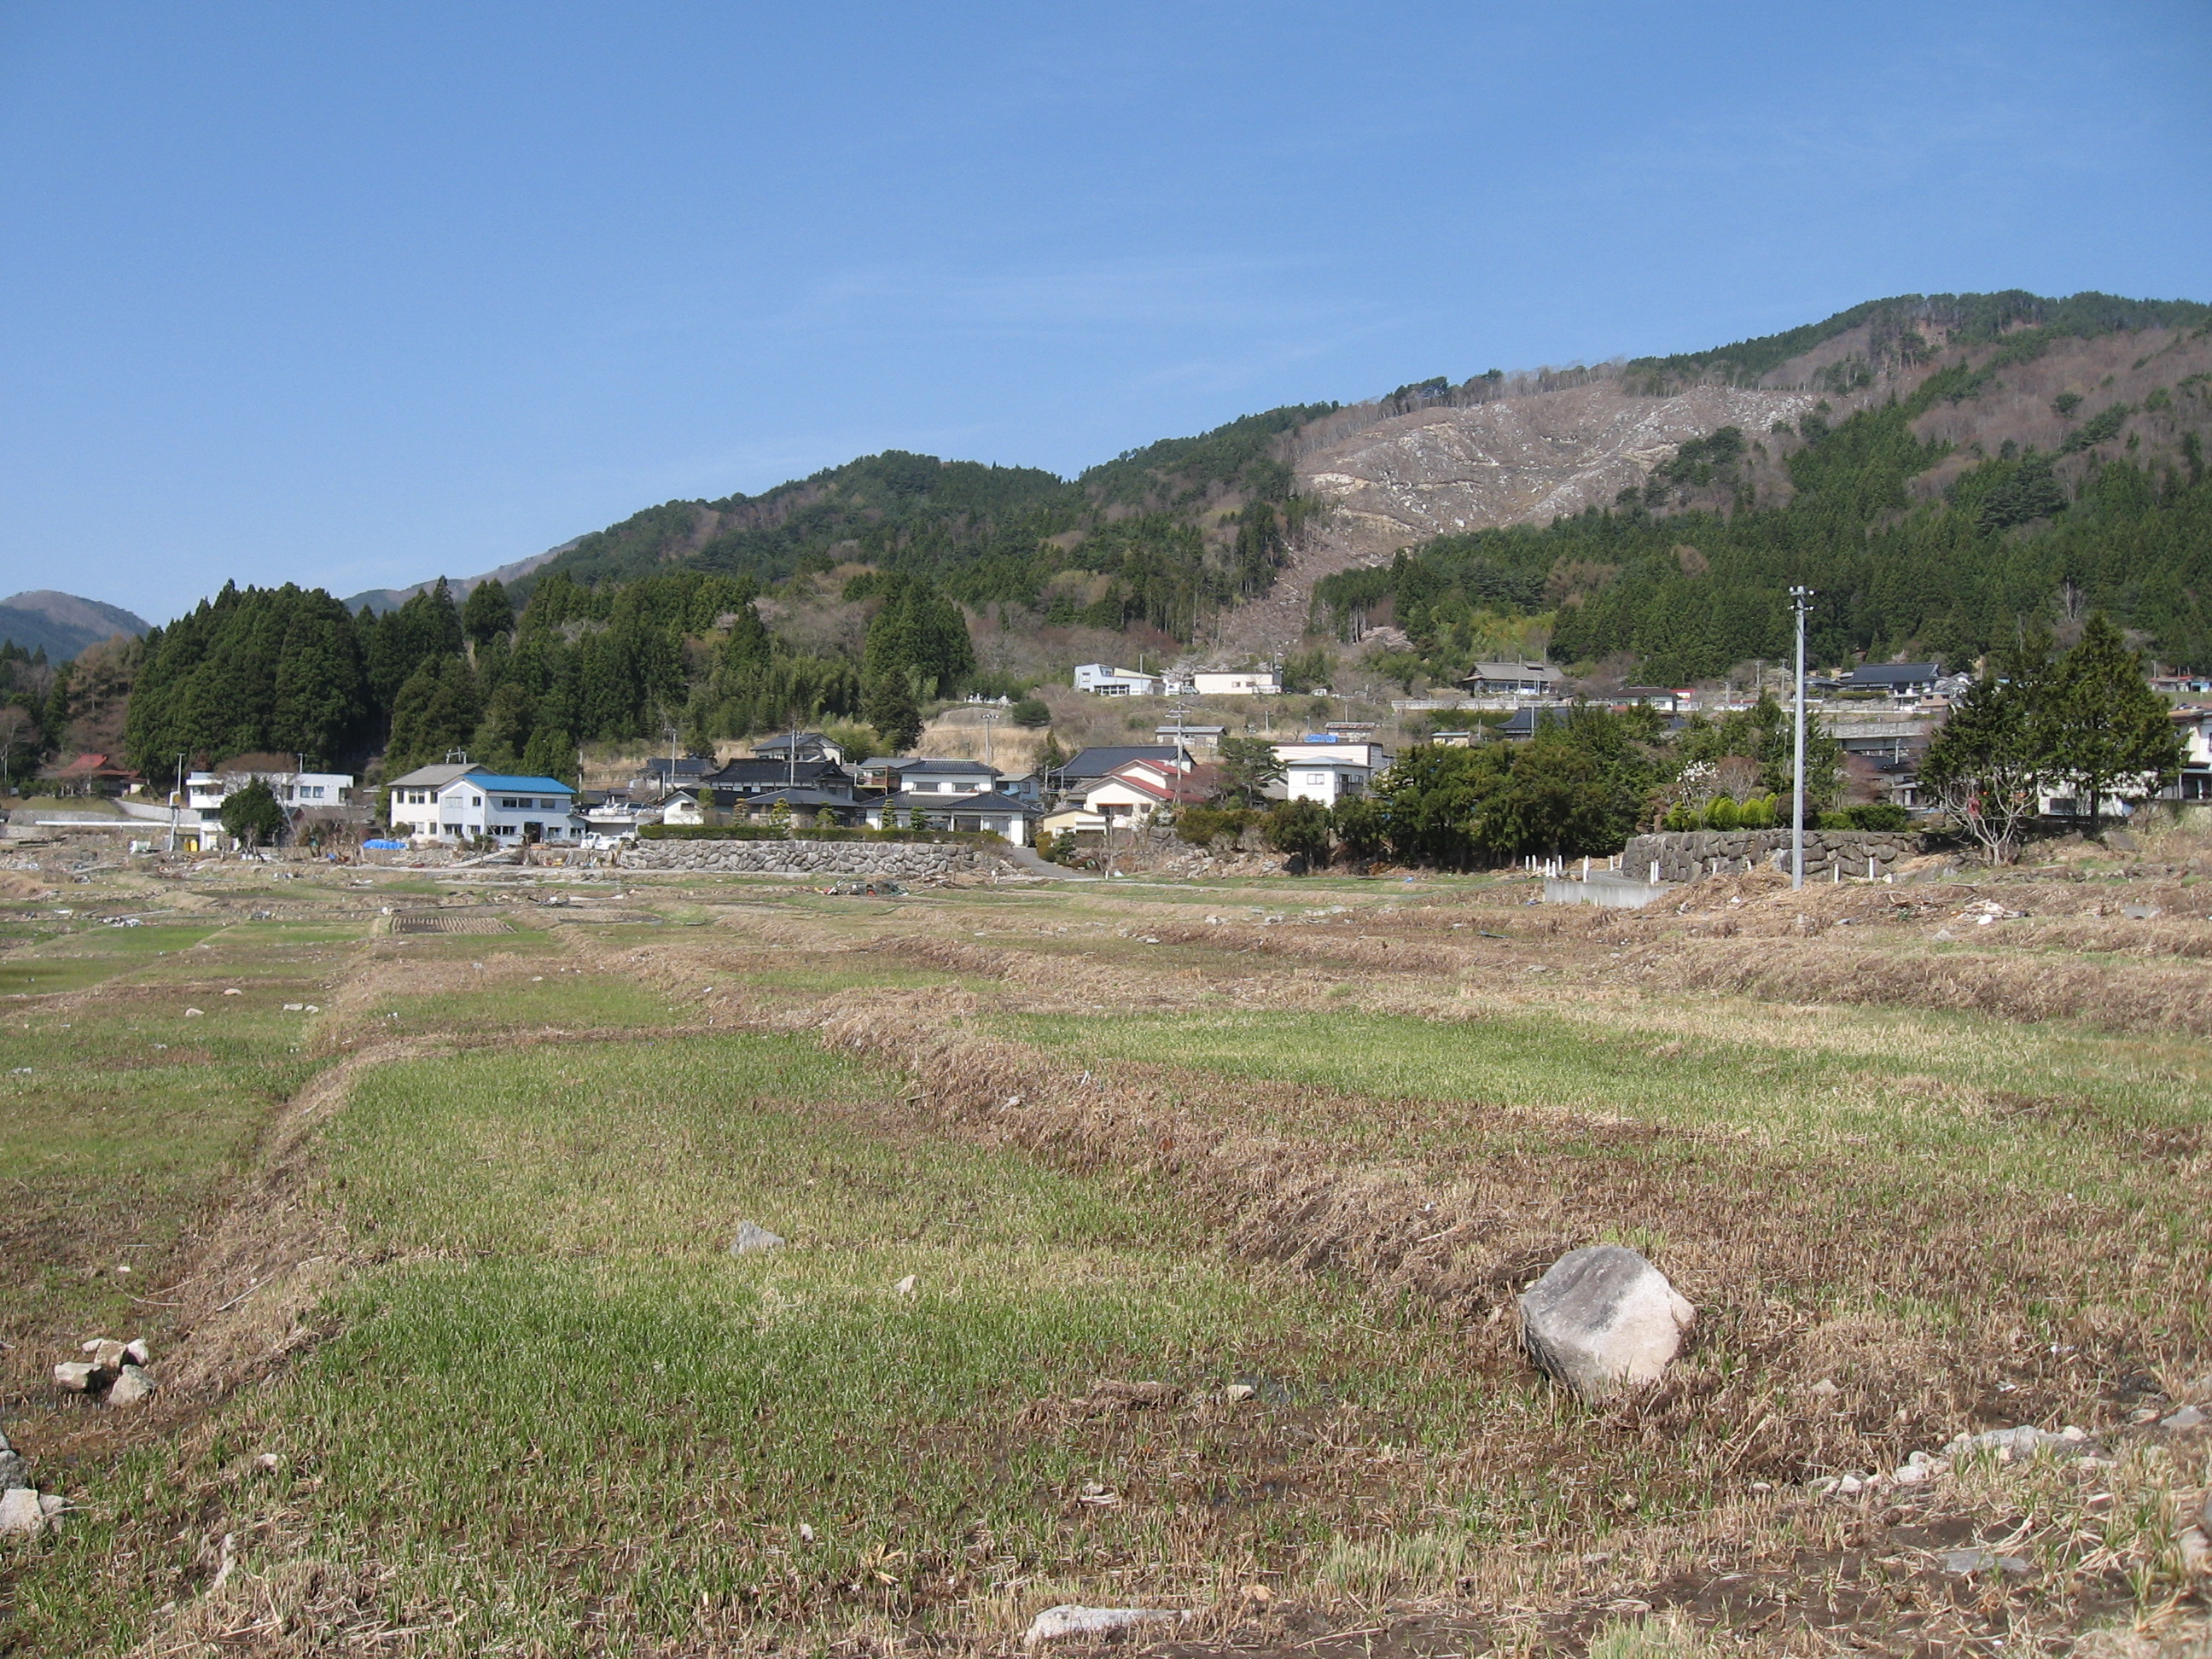
資料 ― 高所移転を活かした「吉浜」と、浜に
降り、再度被災した「唐丹本郷」
［釜石市吉浜］
明治三陸津波で高所移転。昭和三陸津波、東日本大震災の被害は実質ゼロでした。
浸水危険区域は農地として保全し、浜には大規模な防潮堤を整備していません。津波は、かなりの高さ（浜辺の松の木の高さ）で襲ってきましたが、広い遠浅の砂浜のような地形がその力を吸収し、家の近くまでゆっくりと押し寄せ引いていきました。昭和三陸津波の方が一段高い所まで波が来たといいます。
［釜石市唐丹本郷］
明治三陸津波で200戸以上被災し、高台に移転しましたが、不便でかつ水がなかったために下に降り、昭和三陸地震で再度壊滅的な被害を受け100戸が斜面地を造成して集団移転しました。
東日本大震災で斜面地に造った昭和の移転集落は無事でしたが、防潮堤を整備した事で、低地に市街地が拡大し、被災しました。移転集落を通り山の上に逃げる避難路が出来ていました、皆、車で逃げようとしたため、波に巻き込まれた人が少なくないといいます。

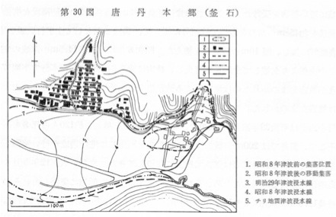
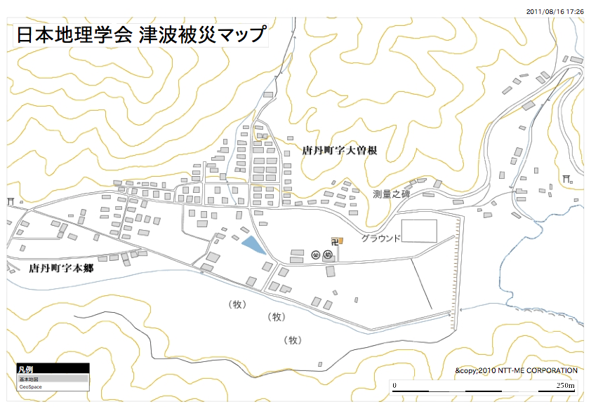
高所移転
釜石市唐丹本郷地区の高所移転（昭和三陸地震後に造成）
高台の住宅地
（ほぼ被害なし）
低地の住宅地
（ほぼ全てが流出）
防潮堤
釜石市唐丹本郷地区の被災状況（東日本大震災）
日本地理学会 津波防災マップ

② 災害の「封じ込め」から、災害との「共存・減災」へ
今の耐震基準は、中規模の地震には耐えるが、大地震時は倒壊を遅らせ人命を助ける（粘りがある建物）という考え方で出来ており、震度７に耐えるものではありません。もちろん特別な建物や免震ビルなど震度７以上の耐震力を持つ建物もありますが、経済性や必要性などを考えると、あらゆる建物を震度７対応にするのは非現実的でしょう。
津波対策についても、全国の海岸線を10ｍ以上の、場所によっては20ｍを超す防波堤で守る事は財政的にも無理ですし、海とのかかわりや浜の景観を考えると望ましくもないでしょう。
多くの人々が、高血圧や糖尿病などの生活習慣病を抱え、医者に通う事により定期的な検査をし、投薬や運動で身体をコントロールしながら生活しています。生活の中に潜む災害の安全性についても同様で、定期的に診断をし、その資金力や生活スタイルに合わせた対策をとりながらつき合っていくという“ほどほど”の思想で、「封じ込め」から災害との「共存・減災」へ意識転換をする必要があると考えます。
③ 風土に即した防災システム
すでに国の中央防災会議では「力でねじ伏せるのではなく、防災・減災を適切に組み合わせていく」事に方針転換をしました。現在の設計・施工上の問題点を洗い出し改修する事は当然ですが、地形条件等を含めた被災状況を良く分析し、技術至上主義・経済主義を見直し、風土に合った適性技術を使って津波とほどほどに付き合うための「しなやかで強靭な」津波対策を検討していく必要があります。

資料 ― 設計・施工上の問題点とあるべき形（仮）
東日本大震災では各地で巨大な防潮堤が転倒、破壊しましたが、波の高さの問題の前に、基礎杭がなく自重だけで安定する設計だった事、前面が舗装されておらず波で地盤が掘られた事、高さのつぎ足し部分やブロック間の接続に鉄筋が入っていなかった事など設計・施工上の問題がありました。
あるべき形は、江戸時代までの自然災害と上手につき合ってきた先人の知恵にあります。
(１) 力を反らし、柔らかく受け止める
強力な津波は「塊り」の様な流れです。その力を反らす仕組みを研究する必要があります。水の力を柔らかく受け止め（そのためには、ある程度のところで越流することも想定する）、波の力を吸収し拡散する仕組みをつくる事が重要です。「引く波」の力も巨大で防潮堤や建物に大きな被害を与えています。昔の知恵に「信玄堤（堤防を意識的に切り、増水した水を堤防の背後に導く事で、河川の氾濫を柔らかく受ける仕組み）」や「輪中集落（沖積平野の氾濫原にドーナツ状の堤防を築き、内部は畑に、住宅は堤防上に配置する集落形態）」がありますが、津波対策でも遊水地機能を取り入れるべきでしょう。また、いわき市の沿岸部などを見ると、浜が狭くなり海が迫って来た事が被害を拡大したと思われ、釜石市吉浜のような遠浅の浜も大きな効果を持ち、「養浜」も重要な津波対策です。
(２) 多重防災システム ― 「線」から「面」の減災対策 ―
防潮堤依存から、防潮林、防潮丘、緩衝地帯、多段階の防潮堤、高地移転・高所居住・避難ビル、避難路、避難システム等、多様な組み合わせによる多重の安全システムを構築する必要があります。その際、まちづくりと連動（災害危険区域の指定など）させ一定程度の規制力を持たせながら、ソフト対策（避難対策・防災教育・土地利用等）を重点にして、それを補うハード対策（防潮堤、防波堤等）という、コンクリートから人への考え方が重要です。
風土に合った防潮施設の参考としては、「稲むらの火」で有名な紀州広村（現和歌山県有田郡広川町）の庄屋 浜口悟陵が安政東海・南海地震（1854年）後に造った防潮堤（丘と緑の組み合わせ）があります。

資料 ― 浜口悟陵の防潮堤（和歌山県有田郡広川町）
安政元（1854）年、駿河湾から遠州灘、紀伊半島南東沖一帯に、安政東海地震（Ｍ8.4）、安政南海地震（Ｍ8.4）が連続して起こり、東海沿岸から紀州までが大津波（海嘯）に襲われました。
紀州・広村（現広川町）の庄屋であった浜口悟陵が地震後の津波を予知し、高台にあった稲むら（刈った稲束を積み上げたもの）に火をつけて危険を知らせ、多くの村人を救った話は、小泉八雲原作の「稲むらの火」となり戦前の国定教科書（小学国語読本）に掲載されている。悟陵はその後、私財を投じて延長625ｍの防潮堤をつくり村の津波対策をする。その堤には「はぜの木」を植え、被災した村人達の収入にする事も目的としたという。
この堤防は南海道地震（1940年）で効果を発揮し、広川町では毎年その偉業と徳をしのぶ「津浪祭」を行っている。（国の史跡指定）
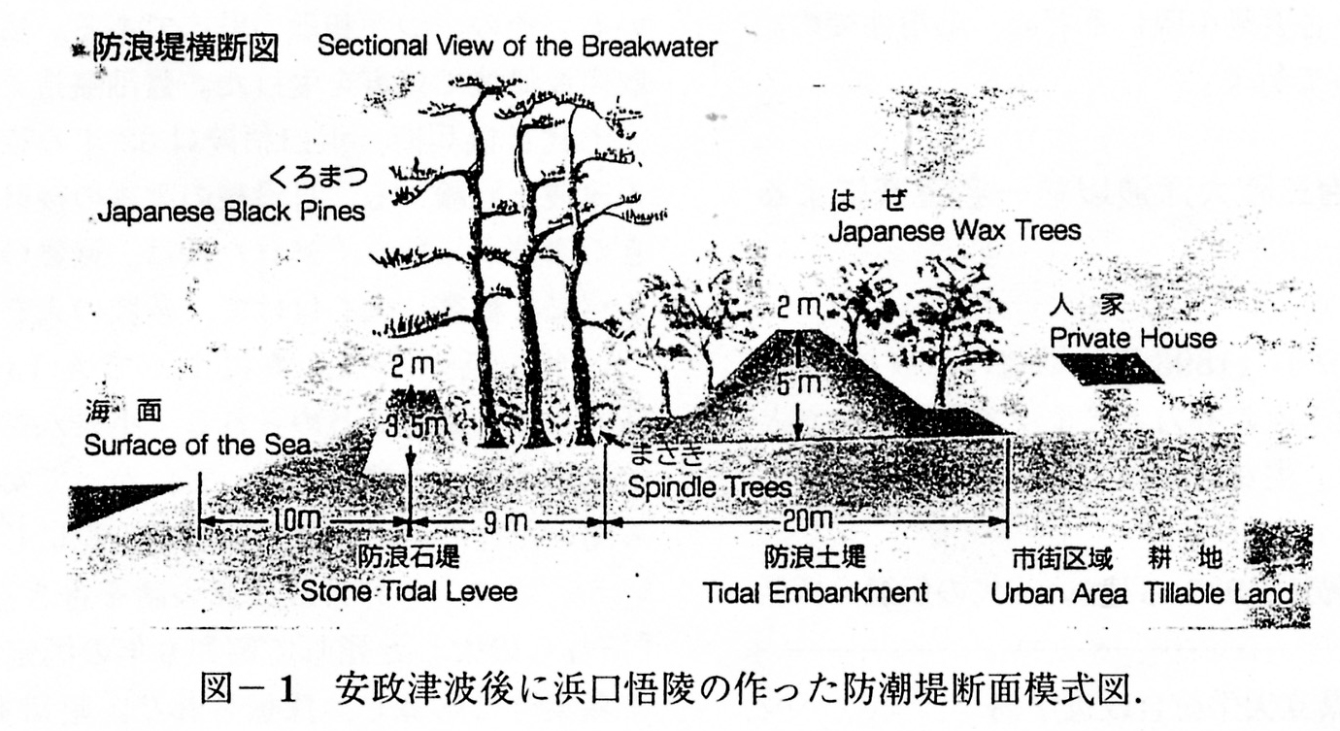

出典：『津波工学研究報告』第17号（2000年）

【処方箋－５】弱い所をバランス良く消していく
津波による二次災害を防ぐ事がとても重要です。気仙沼・大槌などで市街地火災が起きた原因は、漁港のタンクが倒れ、油が津波と共に広がったためですし、基礎が固定されていない木造住宅が浮き上がって流された事により、背後の建物被害を拡大しました。
原子力施設やプラントの安全対策で重要な事は、「弱い所を作らない」「ウィークポイントをつぶしていく」という姿勢です。法に基づいて施設の耐震性能を高めても、そこと外部をつなぐパイプラインや外部電源の継ぎ目が弱ければ、火災や事故が起きます。設備全体の防災性能をバランス良く高めて行く事が肝要です。
まちづくりにおいても同様で、シンボリックな施設整備などの一点突破をめざすのではなく、“ほどほど”にバランス良く性能を高めて行く事が重要です。その事が住みよさの向上にもつながります。
建物や構造物の基礎をしっかり固定することについては、既存建物を含む建物構造の強化を自治体の建築条例に定める事などを早急に検討するべきでしょう。

2. 避難情報の信頼性とあり方

【問題提起】
東日本大震災では、過去の経験の「過信」としかいえないような事態が多数発生しました。このことは、防災計画、避難計画はもとより、災害情報のあり方や伝達のあり方などにも課題を投げかけることになりました。
① 避難が遅れた原因
津波からの避難が遅れた原因は、避難しない人達、車の使用、津波情報の無視、防潮堤の過信、３月９日の地震（前震）が狼少年になったことなどが考えられます。そして津波情報が当初は３ｍ、次に６ｍなどと、当初から巨大津波の情報が出されなかったことが最大の要因として挙げることができます。
また今回は、高い防潮堤によって海が見えず、避難が遅れたことが指摘されています。車の使用の是非も問題になりました。ただし、車使用の問題は地域、地区によって状況が異なります。丁寧な検証が必要です。
② ハザードマップの風化、無視
「津波浸水想定区域」や「津波到達地点の表示」など、いわゆるハザードマップが風化したり、無視された地域が多いといわれています。避難訓練のあり方とともに、地域、地区ごとの検証が必要です。
③ 防災情報の不在
地域によっては、防災放送が聞こえなかったところがあると指摘されています。またそもそも、防災放送機器がダウンしてしまったところもあります。非常電源確保の課題は原発だけではありません。

【処方箋－１】情報の重要性を再認識する
災害が発生したときに、住民にいち早く情報を提供することは、最も重要な作業です。情報収集のツールとしては、テレビ、ラジオ、防災無線、携帯電話、メール、ＦＡＸなどがありますが、大規模災害においては、停電や通信の不通などが起こりうるので、行政はこれに対応できる情報収集能力を平時から確保しておき、住民に正確に、迅速に情報を提供すべきです。同時に、これと矛盾するようですが、情報に頼り過ぎたり、情報に惑わされないことも重要であることが、東日本大震災でも教訓とされています。例えば、「大地震が来る」、「大津波が来る」と言われ続けたが、結局たいしたことはなかったから大丈夫とタカをくくっていた、あるいは、「堤防があるから大丈夫」と考え避難をしなかったなどのケースがあり、結局被害にあっています。堤防や建物などハードに頼り過ぎず、思い込まず、「自分でその場にあった情勢判断を行う」ことが大切です。また、これを教訓化すべきです。

【処方箋－２】無理のない避難計画をつくり、日常的な取り組みを行う
避難のあり方は、災害の内容・程度・その場の状況などによって異なります。避難にあたっては、車が重要な手段ですが、東日本大震災にあっても皆が一斉に移動し渋滞となり、命を失うというケースも報告されています。車による避難を否定はできませんが、道路、河川の状況によっては危険を伴うことを前提にして、情況に応じた判断が大切です。避難訓練は、町内会単位あるいは事業者単位で行われていますが、その多くが、火災に備えたものです。東日本大震災でも大規模地震などに際して避難場所までどのような経路で、どのような方法で避難するかなどより実践的な訓練を実施してきたところでは、被害が少なかったことが改めて確認されています。これは、学校、地域ともに共通です。
また、消防団員の死者が多数に上り、介護者などにも大きな被害がありました。与えられた「使命」と「命」とを秤にかけることなく、「人命最優先」をつらぬくことが重要であり、指揮者、管理者はこの点を心がけなければなりません。周囲もそのことを正しく理解すべきです。あわせて、作業を行うにあたって危険を知らせる通信機を携帯することなど、より具体的な安全対策も重要です。
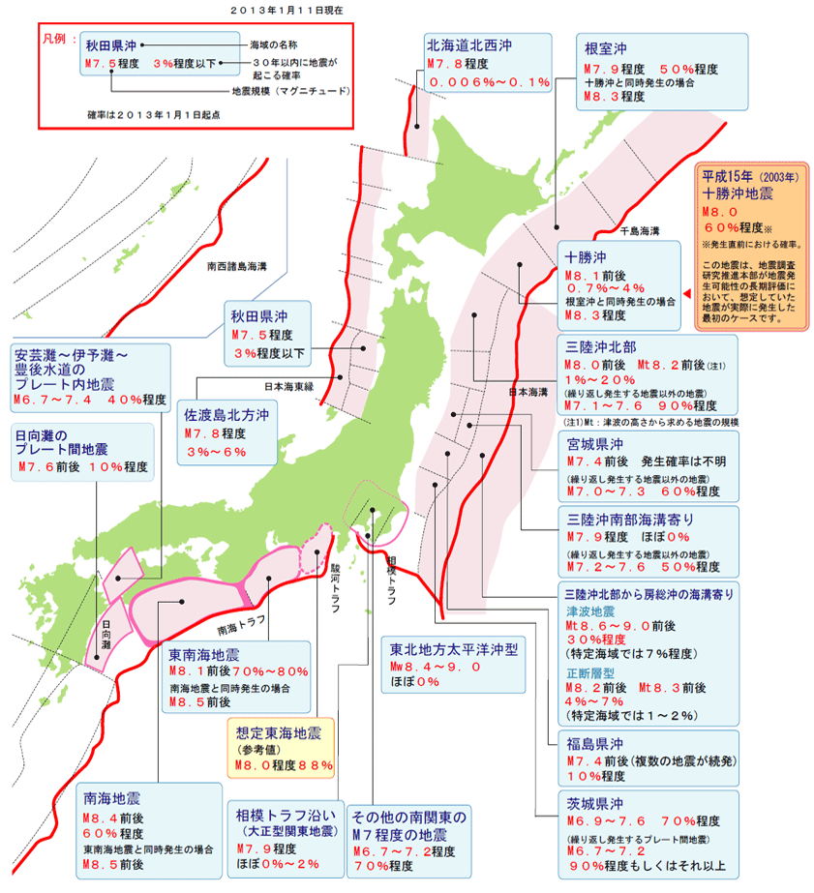
資料 ― 今後発生する可能性がある大規模地震（主な海溝型地震）

出典：文部科学省 地震調査研究推進本部（2013年１月11日現在）

【処方箋－３】被災リスク情報を徹底的に公開する
① 災害情報のポータルサイト
阪神・淡路大震災以降、地震観察網の整備と予知技術が発達して、プレート地震のみならず、直下型地震の発生予測が行われるようになっています。地震などの災害に関する総合的な情報窓口は、内閣府の「防災情報のページ（http://www.bousai.go.jp/）」があります。地震に関する予測情報については、阪神・淡路大震災後に設立された「地震調査研究推進本部（文科省）」で、震度予測を含む地震調査研究を行っています。
両機関ともインターネットで詳細な情報提供を行っていて、研究推進本部では、現在各地で起こっている地震についての解説（地震の評価）や今後の動向などを、市民向け・専門家向けに提供しています。その中に今後30年以内に震度６弱以上の揺れに見舞われる確率を示した「確率論的地震動予測地図（地震調査研究推進本部／地震調査委員会）」があり、測地的に分かる形で情報提供されています。一方で、東日本大震災の被害規模を予測出来なかったという大きな課題も明らかになっています。
また、市民向けに災害情報のポータルサイトを整備する自治体が増えてきていますが、ハザードマップ（次項）を含めて、より詳しい情報提供が望まれます。
② ハザードマップの拡充
各自治体で作成しているハザードマップ（災害履歴、地盤情報、被災予測など）も情報の精緻化や拡充が進められています。これまでは不動産業界などの反対も強く、自治体も住民の不安をあおるとして、測地的な情報提供に及び腰でしたが、徐々に公開度が高まってきています（逆に、公開しなかったために非難される事に対する恐れを持つ自治体が増えています）。
建築確認に必要となるボーリングデータの提供（建築主の負担減にもなる）、そのデータを利用した地盤データベースの試行作成（国の機関、自治体、関連業界）の段階はほぼ終わり、全国ベースの地盤地図（地盤工学会「全国電子地盤図」など）が出来上がりつつあります。まだほんの一部ですが、垂直地図（国土交通省土地・水資源局国土調査課「土壌図及び土地分類基本調査［垂直調査]」）も発行されるようになりました。
自治体の先進事例として、「高知地盤災害関連情報ポータルサイト（http://www.geonews.jp/kochi/）」があります。高知県が「ユビキタス防災立国」実証事業として整備したもので、南海地震情報（高知県の予測情報、独自の震度分析など）、地盤診断、地域防災情報（洪水マップなど）が、ＷＥＢ上で測地的な地図情報として提供されています。今後は、市民が土地や建物を購入する時の基礎的な判断情報となるように、「不動産取引の重要説明事項」に地盤情報を加える必要があります。

3. 自治体の崩壊

【問題提起】
東日本大震災では、災害・被災状況の確認、支援・復旧の要となるべき自治体の体制そのものが崩壊するという重大な事態が発生し、広域的な災害の場合の危機管理のあり方とともに、事業継続計画（Business Continuity Plan ＢＣＰ）の課題も顕著になりました。
① 自治体庁舎、支所等の崩壊と通信インフラの破壊
東日本大震災では、津波で流失した庁舎、支所のほかに、地震によって機能不全に陥った庁舎、支所なども多数発生しました。さらに、庁舎、支所の建物の被害がなくても、通信インフラが破壊されたところもありました。
② システムの被災、通信の途絶
通信システムの被災や電話、携帯電話などの普通による通信の途絶は、安否確認だけでなく、災害発生、被害発生状況の確認にも支障をきたす問題となりました。
さらに今回は、自治体庁舎や支所等の流失や機能不全の問題は、行政情報システムのバックアップ問題を生じさせることになりました。
③ 自治体職員等の犠牲
地震と津波、とりわけ津波は多くの自治体職員の犠牲をともなうとともに、消防団、社会福祉協議会、医療施設（公立、民間とも）、民間福祉施設、介護事業所などのスタッフの尊い命も数多く失われました。
④ 災害支援インフラの崩壊
行財政改革などによる定数、人員削減、とりわけ現業職員の不在は、人だけの問題でなく、自治体所有車両、機器の不存在をともない、災害支援に支障をきたすことになりました。これは、人的ネットワークの機能にも影響を及ぼすことになりました。
そうした状況の中でも、「ハブ」（拠点）支援、後方支援拠点として、遠野市の果たした役割が高い評価をえることになりました。
⑤ 自治体間支援
阪神・淡路大震災以降、災害相互支援協定の重要性が認識され、東日本大震災でもより一層注目されることになりました。そして姉妹都市協定のような日常的な交流（市民レベルの交流も含めて）の重要性が改めて確認されることになりました。またそれは、広域的な支援体制、複数自治体の支援体制として課題が浮上することにもなりました。
⑥ 広域的な県の役割、国の役割
東日本大震災において顕著になった課題の１つに県の役割があります。被災初期から災害支援・復旧期を通じて、国との役割分担も含めて広域行政としての県の役割の明確化が求められます。
⑦ 事業継続計画（ＢＣＰ）について
近年、多くの企業などで災害時に向けた事業継続計画（ＢＣＰ）が作成されるようになりましたが、東日本大震災では通信手段が機能すること、ＩＴが動くこと、トップが必ずいることなどを前提にＢＣＰを策定していたためＢＣＰがうまく機能しなかった例も多くありました。実践的に機能するＢＣＰを策定する必要があります。

【処方箋－１】自治体組織の防災力を高める
① 公共施設の防災力
自治体庁舎（本庁舎、支所、出張所など）、ホールなどの集客施設、市民利用施設などの耐震性、情報基盤、非常用電源などの強化をすすめます。また、避難所となる学校の耐震強化も優先課題です。
② 災害時に機能する自治体人事政策
災害時に自治体が機能するためには、自治体職員としての総合性（災害時に必要とされる業務は勤務部署に関わりなくこなせること）や柔軟性（とりわけ被災者とのコミュニケーション）が重要になります。また、危機管理や医療・福祉、土木・建築・都市計画などの技術職・専門職の育成や、給食・調理、学校用務、道路維持補修などの現業職員の確保・育成も課題です。そのためには、自治体職員の採用政策、育成・ローテーション政策など、人事政策の抜本的な見直しを行うことが必要です。
③ 災害時に職員はまず生き残ること、メンタル面での対応
災害時の緊急対応時に自治体職員は、危険な状況に遭遇することを覚悟しなければなりませんが、まず生き残ることを最優先に考え、徹底しなければなりません。災害支援・復旧業務には、専門家たる自治体職員が不可欠です。また、自治体職員のメンタルケアも重要です。他の自治体からの支援も含めて、災害時のケア体制を整えておくことが求められます。

【処方箋－２】自治体が自治体を助ける
① 支援力、受援力の強化
実際に被災した場合に、当該の自治体に多くの応援者が来ます。しかし、これらの人たちを受け入れるための体制ができていないと現場で混乱し、機能しません。最近では「受援力」といわれ、支援を受け入れるための「受援計画」の作成の必要性が指摘されています。被災自治体では、職員の被災、庁舎の崩壊、コンピュータの破壊、器具・機材の破壊などで通常業務を行う体制と能力を欠いていること、そこに災害対応業務が加わり、平時とは全く異なる状況が生まれます。これに対して、外部の応援者は短期で入れ替わる、そのために応援者への指導、事務引き継ぎなどかえって仕事が増え負担となる、といったことも起こります。しかし、応援がなければ住民のニーズにはこたえられません。そうした状況を想定し、外部応援者が行うべき仕事、宿泊場所、食事などについてあらかじめ計画しておくことが重要です。しかし、最も基本的なことは、地元の職員、応援の職員同士が現地・現場で意思疎通をはかり、対応することです。可能であれば、相互応援を決めている自治体間で、平時に相互に実務研修を行っておくことができればと思います。
近年、いずれの自治体も職員が減少し、応援派遣が難しい状況にあるといわれていますが、こうした非常時に対応できる人員体制を崩さないよう自治体トップは心すべきです。
② 自治体間相互支援計画
自治体による災害時の支援のあり方は、いろいろです。国、知事会、市長会などによる応援要請、自治体間相互支援協定、姉妹都市などをベースにした様々な形態があります。特に、東日本大震災では、関西広域連合による被災地を特定しての支援が注目されました。いわゆる「対口支援」ですが、これは、支援先を特定することで効率よく支援が行えるという特徴があります。また、複数の自治体との相互支援協定は効果をあげたとされています。さらに岩手県遠野市など自治体による後方支援も実践され、大きな役割を果たしました。
さらに、復旧・復興を行うために技術者・専門的な能力をもった職員の長期の派遣が必要となります。送り出す自治体側もこうした技術者・専門家の数は少ないために派遣が難しい状況にありますが、東日本大震災では多くの職員が派遣され、大きな役割を果たしています。

【処方箋－３】事業継続計画（ＢＣＰ）をつくる
近年、作成されることが多くなった事業継続計画（ＢＣＰ）ですが、東日本大震災ではうまく機能しなかった例も多く、実践的に機能するＢＣＰを策定する必要があります。トップが不在の場合の責任者や災害時に参集可能な人数の把握などを進めておかなければなりません。また、災害対策と継続すべき重要業務との両立、均衡をはかることが求められます。
自治体は自らＢＣＰを策定するだけではなく地域の企業や学校、医療・福祉施設などにも普及させていくことが望まれます。特に医療、福祉サービスの継続は市民の生命にかかわる重要な問題となります。企業との関係では災害時の物資支援協定などをあらかじめ結び、いざという時に協力・連携ができるようにすることが重要です。地域全体の継続をはかる総合的な「地域継続計画」の策定が望まれます。

【処方箋－４】災害援助法及び諸法令の総合的運用／県の役割
大規模災害が発生し、当該県内各地で被害が発生した場合、県内は被災しなかった市町村や他県、国からの救援活動の拠点として各種の防災資機材や物資を備蓄するとともに、応急活動要員の集結、物資の受け入れ、搬送車両の集結拠点となります。したがって日頃から、非常時のための施設の整備、点検を怠らないようにしなければなりません。
市町村では確保しがたい専門職の配置など、人的な支援体制も整えるとともに、災害援助法や諸法令を総合的に運用し、市町村が国に問合せしなくても県が的確に判断し、迅速に対応することが求められています。また、市町村の意見、意向を集約し、国との連携、調整を行うことも重要です。市町村長が国まで出向いて要請するような愚を繰り返してはならないのです。

4. 医療・福祉施設等の被災と災害弱者

【問題提起】
東日本大震災は、もともと過疎化が進み、医療・福祉施設が十分でなかった地域を襲いました。さらに施設だけでなく、在宅医療、在宅介護の課題も鮮明になりました。いわゆる災害弱者の課題は、災害時の課題ではなく、日常的な課題であることを提起しています｡
① 医療・福祉施設の被災
医療施設、福祉施設の被災は人命にも関わる問題ですが、大きくは医療施設の医療、入院等の継続ができなくなったこと、福祉施設も避難せざるをえなくなったことなどの問題と、入院患者や施設入居者の避難先の確保の問題、避難者名簿の公開・非公開などの個人情報保護（プライバシー情報保護）の問題など、多くの問題が発生しました。
② 停電
非常用電源の機能を確保する課題は、これまでは病院などの問題として認識され整備が進められてきましたが、自治体庁舎の課題としても再認識されることになりました。

【処方箋－１】入院患者の安全の確保をする
災害が発生した時には、まず患者の生命・安全を確保することです。そのために建物の耐震化、耐火化、非常用発電機、薬など医療用器具・機材、水、食糧の備蓄等が必要です。万一、被災し、入院患者を移送する必要がある場合には、移送体制を確保することです。行政が被災し、支援を受けられないことも想定して、関係機関や近隣住民など幅広いネットワークづくりを平時に行い、具体的な移送計画を策定しておくべきです。この場合に、都道府県外への移送計画と手段の確保など広域的な連携もあわせて検討すべきです。

【処方箋－２】緊急医療チームの派遣と受入れ体制を整備する
災害発生時には、医療ニーズは急増します。しかし、こうした事態に対応すべき医療施設、器具・機材の破壊、医療従事者の被災等があり、外部からの応援が不可欠です。緊急時の医療応援体制として、ＤＭＡＴ（災害派遣医療チーム、Disaster Medical Assistance Team）が2005年４月につくられました。ＤＭＡＴは、医師、看護師、業務調整員（救急救命士、薬剤師、放射線技師、事務員等）で構成されています。ＤＭＡＴの他に、日本赤十字社、ＪＭＡＴ（日本医師会）や自治体立病院の緊急医療チーム派遣が行われ、東日本大震災では、大きな役割を果たしました。
しかし、こうした緊急医療体制をつくり、動かすためには、平時に、自治体、国、災害関係機関、医療機関による交流・連携が重要です。また、非常時にこうした人々を受入れ、対応できるコーディネートづくりが重要です。

【処方箋－３】復旧時の医療体制を構築する ― 病院・診療所の機能回復と医師の配備
緊急医療体制の次には、病院・診療所などの機能を回復させなければなりません。建物が破壊され、あるいは使用不能となった場合には、替わりの施設と必要な医療機器・器具、医薬品の補給が不可欠です。たとえば、医療活動ができる仮設の病院・診療所の設置が急がれます。さらに、医師・看護師など医療従事者についても、医師自身が被災することも想定し、長期の応援体制を計画し対応すべきです。日頃からエリア毎に地元の自治体、医師会、医療機関との連携を深め、発災時に直ぐに機能できるよう備えておくべきです。

【処方箋－４】病院・診療所における災害マニュアルと事業継続計画（ＢＣＰ）を立てておく
病院事業者は、自然災害だけでなく様々な危機を想定した危機管理マニュアルと事業継続計画をつくることが重要です。また、危機管理マニュアルに基づいて実践的な訓練を行うことは不可欠です。また、発災時における、患者（入院・外来を問わず）に対する避難・誘導、入院患者の移送を誰が、どのように行うのか、停電や断水を想定しての非常用電源の確保、燃料や水、食糧の備蓄も欠かせません。防災・消火設備の点検、自治体独自あるいは関係機関も交えた実際の状況に応じた消火、避難・誘導訓練など多岐にわたる対応が求められます。特に、夜間の人員体制は昼間に比べて手薄なので、対策も必要です。

【問題提起】
③ 在宅被災者（災害弱者）の被災
高齢者や要介護者、障害者など、在宅で被災された被災者の避難の問題は従来から認識されていた課題です。内閣府は、2006年に災害時要援護者の避難支援ガイドラインを作成し、災害時要援護者支援制度の運用を市町村に求めていますが、きわめて不十分であることが明らかになりました。
④ 災害弱者の避難所、孤立問題
高齢者等の避難所生活の困難性は、阪神・淡路大震災以降の大きな課題の１つでした。東日本大震災でもう１つ浮上した問題は、高齢者等の中で避難所に避難しなかった被災者や自宅に戻らざるをえなかった被災者の孤立の問題です。もちろん基本的には避難所運営のあり方の問題として考えなければならないものです。

【処方箋－５】発災前から備える
在宅で介護・看護を受けている人、障害がある人、妊婦など災害時に移動が困難な人については、建物の倒壊防止、家具などの転倒防止、電気を必要とする医療器具を常備している場合には、停電を想定して器具を動かすための発電装置、バッテリーなどの備えが必要です。薬や必要な医薬品についてもあらかじめ備えることが基本となります。薬については、処方箋・薬袋をもっておくこと、医師・介護者の連絡先も備えておくことです。長期の避難もありえるので、飲料水、食料など自宅避難に必要なものの備蓄も大切です。

【処方箋－６】災害弱者の状況を確認し、必要に応じて福祉避難所・避難所へ誘導する
在宅介護・看護を必要とする、いわゆる「災害時要援護者」の支援問題は、支援体制が近隣で組みにくいこと、個人情報保護などの関係から情報が公開されないことなどの困難が指摘されています。人の命を最優先に緊急時体制を構築すべきです。
避難所へ移動する場合には、避難所の場所については、あらかじめ確認しておくことはいうまでもありません。どのような経路をたどるのか、どのような障害があるか、移動手段はどのようにするか、確認しておくべきです。また、車移動が不可能な場合には、車いすなどを使っての、実際の移動訓練も必要です。移動の際には、常用している薬やかかりつけ医などの連絡先なども携帯が必要です。
また、発災時間などによっては、介護者、援護者がいない場合を想定しなければなりません。近隣住民への支援の要請、その方法、連絡体制なども実際に即して準備しておくべきです。さらに、福祉避難所ではなく一般の避難所に入る場合には、福祉避難室などの準備が必要です。また、避難所運営のリーダーや利用者にも協力を求めることも重要です。

【処方箋－７】福祉施設も災害に備える
福祉施設については、あらかじめ耐震、転倒防止、消火設備などの備えをすることはいうまでもなく、被災を受けた場合には、施設管理責任者の指揮の下で、従業員による避難・誘導を行わなければなりません。また、平時において被害を想定して実際に即した訓練が重要です。特に、夜間においては人員体制が手薄となるので、夜間を想定しての訓練は重要です。移送ができる人員体制を最低限確保すべきです。
移動を余儀なくされた場合には、行政や福祉施設関係者と連絡をとりあうこと、近隣住民に協力を要請するなど、移動手段を確保し、速やかな移動を行うことが必要です。

5. 避難所の運営

【問題提起】
避難所の問題は阪神・淡路大震災において提起され、中越地震の際には一定程度克服されたと考えられてきましたが、東日本大震災で、改めて大きな問題として浮上しました。それは、今回の災害がきわめて広域的だったからという理由づけではすまされない課題です。また、新たな課題である福祉避難所の検証も求められています。
① 避難所の地域格差
被災地域の広域な広がりは、地形条件なども大きく異なったことにより、地域によって異なった避難所の運営が行われました。また原発事故の避難者は、自主避難した人びとも多数存在し、福島県外に避難した人びとに災害救助法に基づく借り上げ住宅（みなし仮設）制度が適用されないという問題も生じています。
② 福祉避難所
東日本大震災の特徴の１つに福祉避難所の設置、運営があげられます。福祉避難所は、2008年に国が設置ガイドラインを策定し、おおむね10人の要援護者に１人の介助員を配置することを求めたものです。東日本大震災でどのように機能したか、しなかったかの検証が求められます。
③ 災害弱者の避難先と情報把握
東日本大震災のような大規模な避難者の発生は避難所に避難した人びとだけでなく、自主避難した人びともあって、その後の借上げ住宅（みなし仮設）制度の運用にも引き継ぐ問題となりました。そして、どこに、どう避難したのか、自治体としての実態把握が困難になる事態も生じました。

【処方箋－１】被災者の立場にたって避難所を運営する
避難所には住まいを失った、失いかけている多くの被災者が集まります。そこには高齢者、くわえて介護・介助を要する高齢者、独居や高齢者のみの世帯、介護する側の家族もいます。また地域には障害者とその家族もいますし、妊産婦や乳幼児もいます。授乳の必要な乳児もいます。そしてアトピー患者という年齢を問わない闘病中の人たちもいます。そのような中で常用の薬剤を被災で服用できない、あるいは透析の必要な人たちが通院できない、などといった問題の解決が個人では無理な人たちもいます。女性の避難者にとって間仕切りのない避難所での着替えは困難を伴うと同時に、女性にとってトイレの自由な利用はかなり難しいこともしばしばあります。また、三度の食事の確保、十分に必要な睡眠の確保、そして必要な医療と健康や保健の相談は後回しにできませんし、風呂の設置も緊急課題です。こうしたごく日常的な課題を直視し、災害時に対応できる余力を、平時から自治体がハード面だけでなくソフト面を含めて用意すべきです。もちろんそれを担う自治体職員等の人材も含めてです。
当事者である被災者の立場にたって考えるとわかりやすく、避難所や仮設住宅の入居者ひとりひとりの基本的なプライバシーが守られるかどうかは大きなポイントです。また、女性の単身者あるいは母子世帯の入居者の立場にたってみることも重要です。近隣から「生活音」が聞こえてきて耐えられない、隣近所がふと見えるというレベルだけの問題ではなく、洗濯物などを安心して干せるかや乳児に対する哺乳が気兼ねなく安心してできるか、学校に上がる前の子どもたちの育児や発達過程への不安、子育て一般の情報不足への不安など、女性の視点から見ると、おそらく不安だらけだろうと思われます。新聞でも取り上げられましたが、アトピーの子どもをかかえる保護者は本当に大変でした。こういったあたりも丁寧に考えたいところです。避難所や仮設住宅とは言え、ごく普通の人々の「住まい」であり、地域の事情などで２年、３年と居住期間が長引くことがあり得るかもしれないのですから。
また、これもすでに指摘されている事柄なのですが、高齢者や障害者等にとって使いやすい設計、建物群の配置となっているかも考えるべきです。何よりも、コミュニティを維持するための物理的な場所があるかどうかです。おそらく、まずなかなかそうした「居場所」はないと思います。いわゆるどこにでもある「集会所」の類いなのですが、それがまずありません。また、何でも気安く相談できる「場」（コーナー）とプロフェッショナルの相談者が常設あるいは配置されているかは、重ねて問われるべきでしょう。もっと被災者の視点にたったきめ細かい施策とそれをコーディネートする人材が確保される必要があります。
個人では災害発生時には対応できないことが多々あり、厚生労働省も「避難所における支援」として大要次の留意点を掲げています。

資料 ― 厚生労働省関係の災害時要援護者対策
① 生活環境の改善（畳・マット・カーペットなど）。
② トイレ、風呂の確保。（仮設トイレなど）。
③ プライバシーの確保（間仕切りなど）。
④ 暑さ、寒さ対策（冷暖房設備の設置）。
⑤ 日常生活機器の確保（洗濯機、乾燥機など）。
⑥ 食事メニューの多様化、適温食の提供、栄養バランスの確保。
⑦ 避難住民の健康・衛生面の管理、心のケア、住宅相談。
⑧ 迅速かつ具体的な情報提供（視覚障害者に対する文字放送機器による提供など）。
⑨ 女性への配慮（男性用トイレと女性用トイレを衝立で仕切るなど）。
⑩ 高齢者、障害者等要援護者への配慮（相談窓口の設置、ヘルパーの派遣、洋式仮設トイレの確保、紙おむつ、ストーマ用装具等の消耗機材の確保など）。
出典：「厚生労働省関係の災害時要援護者対策」 厚生労働省災害救助・救援対策室 2008

消防庁が2012年７月３日に公表した「災害時要援護者の避難支援策の調査結果」をみますと、東日本大震災後の調査ということもあって、かなりの実務的進行度を見て取ることができます。

 | 調 査  団体数 | 全体計画の  策定自治体数 | 災害時要援護者名簿の整備自治体数 | 個別計画の  策定自治体数
北海道  青 森  岩 手  宮 城  秋 田  山 形  福 島  茨 城  栃 木  群 馬  埼 玉  千 葉  東 京  神奈川  新 潟  富 山  石 川  福 井  山 梨  長 野  岐 阜  静 岡  愛 知  三 重  滋 賀  京 都  大 阪  兵 庫  奈 良  和歌山  鳥 取  島 根  岡 山  広 島  山 口  徳 島  香 川  愛 媛  高 知  福 岡  佐 賀  長 崎  熊 本  大 分  宮 崎  鹿児島  沖 縄 | 179  40  33  35  25  35  59  44  26  35  63  54  62  33  30  15  19  17  27  77  42  35  54  29  19  26  43  41  39  30  19  19  27  23  19  24  17  20  34  60  20  21  45  18  26  43  41 | 100（ 55.9）  37（ 92.5）  28（ 84.8）  19（ 54.3）  25（100.0）  31（ 88.6）  59（100.0）  28（ 63.6）  20（ 76.9）  35（100.0）  56（ 88.9）  43（ 79.6）  40（ 64.5）  29（ 87.9）  30（100.0）  14（ 93.3）  19（100.0）  17（100.0）  27（100.0）  60（ 77.9）  41（ 97.6）  35（100.0）  47（ 87.0）  29（100.0）  18（ 94.7）  24（ 92.3）  36（ 83.7）  33（ 80.5）  30（ 76.9）  28（ 93.3）  13（ 68.4）  19（100.0）  24（ 88.9）  22（ 95.7）  18（ 94.7）  23（ 95.8）  16（ 94.1）  20（100.0）  31（ 91.2）  60（100.0）  20（100.0）  16（ 76.2）  45（100.0）  18（100.0）  21（ 80.8）  35（ 81.4）  16（ 39.0） | 65（ 36.3）  28（ 70.0）  12（ 36.4）  20（ 57.1）  15（ 60.0）  27（ 77.1）  30（ 50.8）  32（ 72.7）  15（ 57.7）  18（ 51.4）  49（ 77.8）  19（ 35.2）  46（ 74.2）  30（ 90.9）  30（100.0）  15（100.0）  15（ 78.9）  15（ 88.2）  20（ 74.1）  44（ 57.1）  38（ 90.5）  33（ 94.3）  39（ 72.2）  22（ 75.9）  11（ 57.9）  17（ 65.4）  26（ 60.5）  38（ 92.7）  16（ 41.0）  20（ 66.7）  14（ 73.7）  19（100.0）  18（ 66.7）  12（ 52.2）  12（ 63.2）  19（ 79.2）  12（ 70.6）  12（ 60.0）  14（ 41.2）  29（ 48.3）  20（100.0）  13（ 61.9）  37（ 82.2）  16（ 88.9）  18（ 69.2）  29（ 67.4）  18（ 43.9） | 33（18.4）  13（32.5）  4（12.1）  7（20.0）  9（36.0）  25（71.4）  19（32.2）  12（27.3）  8（30.8）  6（17.1）  20（31.7）  5（ 9.3）  13（21.0）  5（15.2）  5（16.7）  5（33.3）  5（26.3）  12（70.6）  7（25.9）  22（28.6）  16（38.1）  25（71.4）  12（22.2）  8（27.6）  3（15.8）  7（26.9）  3（ 7.0）  10（24.4）  2（ 5.1）  12（40.0）  2（10.5）  17（89.5）  7（25.9）  6（26.1）  4（21.1）  6（25.0）  4（23.5）  9（45.0）  5（14.7）  11（18.3）  18（90.0）  7（33.3）  35（77.8）  3（16.7）  8（30.8）  19（44.2）  7（17.1）
合 計 | 1,742 | 1,455（83.5） | 1,117（64.1） | 501（28.8）

（註）「災害時要援護者の避難支援策の調査結果」（2012年７月３日）の「市町村にお
ける全体計画・災害時要援護者名簿・個別計画の策定・整備状況（都道府県別）」
から2011年度までの策定済みの自治体数をまとめ直した。（ ）内は％である。
策定率の高いところとそうでないところとが混在していますが、その内容はここでは判断できません。いざというときに被災者に有効に機能する計画が期待されるのは当然のことですし、そのためには住民の計画策定への関与も急がれる必要があるでしょう。
繰り返しますが、一時的な避難所やあるいは一時的な仮設住宅であっても、ディーセント・ハウジングに値するか否か、という視点で見る必要があるように思われます。確かに本格復旧までの移行的な段階ですから、とりあえず一時の避難場所としての避難所であることは間違いないことです。あるいは、本格的な復興住宅に向けての繋ぎのための仮設住宅であるかもしれません。それにもかかわらずこだわって言うべきは、そこでもディーセント・ワークに匹敵する、ディーセント・ハウジングという考え方、発想の仕方があっても良いのではないでしょうか。

【処方箋－２】福祉避難所の教訓を生かす
2008年に国が示した「福祉避難所」は、当初大きな期待感に包まれました。では東日本大震災では、具体的にどのように機能したでしょうか。周囲の援護を要する被災した人たちにどのような具体的な成果があったでしょうか。必要とするケアやサポートは確保されたのでしょうか。それ以前に施設の指定はどのような実態であったのでしょうか。ここは丁寧に検証されるべきです。
福祉避難所は阪神・淡路大震災のときには制度的には存在しませんでした。阪神・淡路大震災発災後には直接的に地震で死に至るのではなく、避難所や仮設住宅の中で、介護や介助を十分に受けられず結果として死に至る「災害関連死」という現象をうみ出しました。いわば災害弱者の特徴的な存在を示したものでした。
その後の大小の自然災害の発生を経て、厚生労働省は「福祉避難所設置・運営に関するガイドライン」を2008年にまとめ、都道府県でばらつきはあるものの「福祉避難所」が指定されていきました。しかし、施設の「指定」と実際に発災後に機能するかは別の問題です。岩手、宮城、福島の三県では指定状況はどうであったでしょうか。
2012年9月現在で厚生労働省が「福祉避難所指定状況調査」として調査結果を公開したものによると、福祉避難所を指定している自治体は全国1,742自治体の内981自治体にとどまっていました。最高の指定済みの比率を示したのが徳島県、福岡県、大分県の100％でした。都道府県間のばらつきもさることながら、その内容も精査される必要があります。

 | 市町村数 | 指定自治体数 | 比 率
北海道  青 森  岩 手  宮 城  秋 田  山 形  福 島  茨 城  栃 木  群 馬  埼 玉  千 葉  東 京  神奈川  新 潟  富 山  石 川  福 井  山 梨  長 野  岐 阜  静 岡  愛 知  三 重 | 179  40  33  35  25  35  59  44  26  35  63  54  62  33  30  15  19  17  27  77  42  35  54  29 | 47  10  10  22  11  6  12  17  11  23  39  20  55  26  17  10  16  15  25  41  31  34  40  17 | 26.3  25.0  30.3  62.9  44.0  17.1  20.3  38.6  42.3  65.7  61.9  37.0  88.7  78.8  56.3  66.7  84.2  88.2  92.6  53.2  73.8  97.1  74.1  58.6
滋 賀  京 都  大 阪  兵 庫  奈 良  和歌山  鳥 取  島 根  岡 山  広 島  山 口  徳 島  香 川  愛 媛 | 19  26  43  41  39  30  19  19  27  23  19  24  17  20 | 11  22  28  29  13  18  8  12  11  10  17  24  16  13 | 57.9  84.6  65.1  70.7  33.3  60.0  42.1  63.2  40.7  43.5  89.5  100.0  94.1  65.0
高 知 | 34 | 15 | 44.1
福 岡 | 60 | 60 | 100.0
佐 賀  長 崎 | 20  21 | 10  9 | 50.0  42.9
熊 本 | 45 | 30 | 66.7
大 分 | 18 | 18 | 100.0
宮 崎 | 28 | 13 | 50.0
鹿児島 | 43 | 21 | 48.8
沖 縄 | 41 | 18 | 43.9
合 計 | 1,742 | 981 | 56.3

緊急避難時の福祉避難所がどれだけ住民に周知されていたかはかなり疑問ですし、東日本大震災の事例では多くの場合、一時避難所を複数経由して「たどり着く」状況でした。要するに、一般の避難所には「居づらい」、周囲を気にして自宅に戻ろうとして戻れず、ようやく福祉避難所にいきつく、という事象が少なからず見られました。その意味では、被災した介護を要する高齢者や、障害を持つ人の多くは、一時避難所から施設へという「たらい回し」のような実態に置かれました。反対に一般の避難所にはまず重度の「障害者はいない」という状況でした。福祉避難所が本来の趣旨とは異なり、介護を常時必要とする高齢者や、重度の障害者のみを収容するという施設的様相すらうかがえました。
制度の趣旨からいえば、福祉避難所は介護を常時必要とする高齢者や障害者だけでなく妊産婦、乳幼児、病弱者を含む何らかの特別な配慮・対応を必要とする人たちが安心して避難できる場所を指します。ところが実際には、介護を常時必要とする高齢者や障害者ばかりを集めたかのような印象が持たれるのはなぜでしょうか。
阪神・淡路大震災の時から何が変わったか、といえば、「福祉避難所」という言葉ができ、その運用のガイドラインもできたことに尽きます。反対に何が変わらなかったか、といえば、機能しない収容型の施設にとどまったのではないか、ということでしょう。
厚生労働省の前述の「災害時要援護者対策」には多岐にわたる指摘事項があって、かなりの制度設計が行われたことを推測させます。たとえば特別な配慮として「おおむね10人の対象者に１人の相談等に当たる介助員等の配置」などが盛り込まれていますし、「福祉避難所設置・運営に関するガイドライン」には詳細な区分の元に施策を立てています。問題は、それを具体的に担う人材、ここを運営するコーディネーターの役割をだれが担うか、という点です。
都道府県や政令指定都市には保健所があり、保健師が配置されています。こうした専門職が福祉避難所の運営にあたることと、保健、福祉、医療、介護といった重なり合う領域をパーソナルサポート型の施策を展開できる条件がなければ成功しません。その意味でも東日本大震災では福祉避難所のあり方に相当に改善の余地があることを明瞭に示しました。

【処方箋－３】自宅での避難に対応する
発災に備え、非常用の水・食糧、防災物品を備えておくことは重要です。しかし、危険が予想される場合は、いつでも避難できるよう備えるべきです。発災後に行政は、自宅避難者の数や状態について一日も早く把握することが重要ですが、被災状況によっては、行政は緊急対応や避難所対応に追われ、自宅避難者の状況を確認できないことを想定した上で、外部の支援（警察や自衛隊やボランティアも含めて）を要請し、状況把握に努めなければなりません。また、自宅避難者に対する食糧・水などの支援を行うことが必要です。自宅避難者には、長期化することも想定し、近隣住民と助け合うこと、情報手段を確保すること、物資の支援を受けることなどが必要となります。日頃から、地域の関係者と意思疎通をはかることが必要です。さらに長期化する場合には、買い物、通院などの生活を維持するための交通手段の確保などが行政の課題となります。被災者も、行政等との連携を密にするべきです。

【処方箋－４】広域避難に対応する
県内・県外の広域避難者対策では、「避難者カルテ」（仮称）の整備にいきあたります。東日本大震災では多くの避難者を生み出し、とくに福島原発事故関連で「全村避難」に近い事例も出ました。その中には県外への避難者もかなり発生しました。では、県外等への避難希望者の把握と確認はできたでしょうか。また、これらの被災者にとって、必要な医療サービスとその継続の確保はできたのでしょうか。同時に介護保険のサービスを受けていた世代にとって、必要な介護サービスとその継続の確保は避難先でできたのでしょうか。あるいは視点を変えると、県外への避難者にとって、かつてのコミュニティとの連絡や維持の可能性の追求はできないことなのでしょうか。「いつかは帰る」という住民の素朴な思いと同時に、毎日の生活のために県外避難や県内避難を余儀なくされる側への緊急の対策は平時から用意される必要があります。
東日本大震災から約２年が経過した2013年４月に復興庁が公表した「全国の避難者等の数」では、全国の避難者は30万9,000人、依然として避難所にいるのは125人、住宅等に入居済みの被災者は29万4,000人、全国47都道府県に1,200市町村に分散している、という状態が示されています。
また、自県外に避難等している被災者は、福島県から55,610人、宮城県から37,822人、岩手県から1,588人となっています。
こうしたたくさんの県外避難者の存在に改めて驚かざるを得ません。県外避難者や県内避難者にとって必要不可欠な情報は届くのでしょうか。
2012年８月26日付けの神戸新聞によると、福島原発からの自主避難者について、同紙が東京、茨城、栃木、千葉、埼玉、神奈川の１都５県に把握状況を取材したところ、うち４都県が把握していないとのことでした。
多くは自主避難者ですが、把握できている県とできていない都県があることは何を意味するでしょうか。自主避難者も支援を必要とする人々のはずです。岩手・宮城・福島被災三県以外の都県からの自主避難者も相当に達することは想像できるだけに、放射線に不安を抱え、自主的に県外移動した避難者への支援の広がりが急がれます。
第一義的には、広域避難者に対する「カルテ」のような追跡可能なデータの作成とその活用が急がれます。「避難者カルテ」（仮称）ともいうべきこの台帳の整備と必要なサービスの付加は決して難しいことではありません。被災者が「放っておかれるような」存在として疎外感を抱くことのないような、行政的対策は可能なはずです。広報誌１枚でも他府県・他の市町村へ転出した被災者に郵送で届けることは阪神・淡路大震災のあとでも見られました。
「避難者カルテ」（仮称）は、災害時の多くの被災者を繋ぐ「糸」です。糸が切れたり、切られたりすると、被災者は立ち上がれません。
被災者が県外避難したからといって「諦観の淵」に追い込まない配慮がなにより求められますし、平時からそうしたデータ整備を怠らないことが急がれます。ここには介護保険サービスや、保健所のもつデータ類たとえば身体障害者手帳交付台帳、療育手帳台帳、精神保健福祉手帳台帳なども含めて入念な作業が求められます。もちろん、個人情報がかなり多くあることですから、取り扱いは慎重であるべきですが、発災時には有機的な活用を促すことをあらかじめ明確にし、自治体も積極的に関与すべきです。
その意味からも市町村の役割はきわめて大きいものがあります。コミュニティをふくめて、市町村の果たすべき役割はあらためて確認されるべきでしょう。
（女性の視点については第２部3.を参照）

6. 仮設住宅の設置と運営

【問題提起】
阪神・淡路大震災でも同様ですが、東日本大震災のような大規模災害の場合、仮設住宅への入居期間は長期化し、「仮設住宅のあり方」を問い直す必要も出てきます。
東日本大震災は、被災地が広域的であるとともに、寒冷地であったことも特徴の一つです。それにもかかわらず、相変わらずの県による統一発注は多くの問題を発生させています。しかし同時に、地元資源の活用、仮設市街地・仮設商店街、サポートセンターの設置・運営のような新たな取り組みも行われています。
① 県発注、大手メーカーによる仮設プレハブの大量建設
仮設住宅は「住まい」であり、居住の場としての質の問題が大事です。仮設住宅の発注は県がすることになっています。県は、統一仕様によって大手メーカーに発注し、大量建設を行いました。この結果、被災地が寒冷地であるにもかかわらず、寒冷地仕様になっていなかったために、建設後追加工事を行うところが相次ぎました。
② 地域資源（地元木材）活用
質の確保の一つのポイントは、地域の知恵・資源を活用する事です。仮設住宅は、県が発注し大手プレハブメーカーによる建設が行われますが、地元木材の活用が、地元雇用にもつなげる目的で、岩手県住田町や福島県などで取り組まれました。
③ 入居時期の遅れ
被災者は、過酷な生活環境である避難所や様々な避難先から、順次応急仮設住宅に移りました。しかし、災害救助法によれば被災から「20日以内」に着工となっていますが、東日本大震災では、被災後３か月を経た段階でも仮設住宅に入居できた人は４割程度でした。また、時間が経って、多人数で入居していた世帯が分かれての入居を希望したり遠隔地に避難していた人々が、地元の仮設住宅を希望する事例も見受けられました。

【処方箋－１】人間らしく住める住宅を提供し利用者ニーズに応じた改善システムをつくる
仮設住宅は、一時的な居住の場であるとしても、人間としての尊厳を満たすものでなければなりません。ましてや大災害の場合には仮設住宅での暮らしが長期化する可能性があり、より“住宅”としての質が求められます。
応急仮設住宅は、各県がプレハブ建築協会との協定によって供給しますが、規格部会による飯場型の仮設住宅と、住宅系メーカーで構成される住宅部会による仮設住宅があります。全般に東北地方の気候に適合しておらず、狭いといった問題がありましたが、特に飯場型のものは住宅としての“基本的”性能（玄関回り、収納、断熱、防音、開口部、台所、浴室等の設備）に欠けるという大きな問題があり、それを補う追加工事が続きました。「応急」であっても、最低でも２か月居住し、大災害では長期化する可能性が予想されるので、少なくとも「住宅」の性能をもった住宅を供給すべきでした。これに対し、木造仮設住宅やその他のより居住性の高い仮設住宅の試みが行われたことは特筆すべきですが、住宅の質についての、相当の格差がみられることになりました。
その点から、プレハブ建築協会の規格部会によるプレハブ仮設住宅は対象外として、少なくとも住宅部会による住宅性能を満たした仮設住宅を供給すべきです。また、居住性を満たすことや地場産業の復興を考慮し、地域の住宅建設業・建設業による住宅の供給を一定割合行うことも必要です。これらは防災計画や、自治体の防災マニュアル等に盛り込み、平時から地元建設業者との協議を行い、協定を結んでおくことが必要です。
また、緊急に供給したために、欠陥があったり居住者のニーズに合わないことがありますので、当初から居住者や自治会の意見を聞き、建築技術者等の参加による改善システムを作るべきです。改善にあたっては、ボランティアの導入も想定すべきです。

【処方箋－２】低廉で質が良く、地域復興に役立つ仮設住宅を造る
応急仮設住宅は国の基準でプレハブ協会が一括受注（発注は都道府県）し、協会各社が供給する形式のため、地域特性（特に気象条件）への配慮が不十分で、部屋や建物の配置も長期間の居住を前提にしたものになっていません。特に冬の寒さ対策が不十分で、入口の雪除け室や灯油置場の冬囲い等々、様々な追加工事を行っていますが、断熱が悪いため室内の結露がひどく、隣りの音が筒抜けとなるなど、居住環境としては最悪の状態でした。
この問題の解決の糸口が、福島県、岩手県を中心に取り組まれた「木造仮設住宅」です。全国一律仕様を排除し、地元自治体や建築関係団体・企業が中心になって県仕様・市町村仕様のものを開発し、地元の工務店が中心になって施工しました。住環境の向上だけではなく、地域の経済を循環させ、復興への貢献度も高いものです。例えば福島県は、県産材を使った木造仮設住宅等の企画コンペを実施し、１次・２次の募集で24社・団体の施工者を選定しました。

・事例－１ 岩手県住田町 ：住田住宅産業（第３セクター）
地元の杉材活用をめざして輸出用に開発した木造仮設住宅を利用。住田町が発注。
・事例－２ 福島県応急仮設住宅（ログハウス）：日本ログハウス協会東北支部
福島県の木造仮設住宅企画コンペ採用案の一つ。ログハウス形式（丸太組）で、２次募集時には、１次募集の建物を検証し、仕切り壁のない大スペース方式を採用。
・事例－３ 福島県応急仮設住宅（三春方式）：三春町復興住宅つくる会
三春町の地元工務店５社のＪＶ。木造軸組で、日本建築家協会東北支部の支援を受ける。配置計画を工夫し、各戸の間にスリットをとり、騒音を防止している。
・事例－４ 福島県応急仮設住宅（板倉）：福島県建設業協会
杉の厚板を柱に落とし込んでつくる伝統的な構法を使った、地域のストックになる事を目めざした木造仮設住宅。仮設住宅として使用した後に、基礎を打ち直してそのまま使う事や、二戸一戸化、組み立て直しなどにより、復興住宅として使う事を想定。

【問題提起】
④ コミュニティを崩した入居方法
仮設住宅への入居にあたっては、比較的小規模な集落等では集落でまとまって入居したところが多いのですが、大規模で緊急に行う必要があったこと、入居の平等という点から抽選とされ、旧コミュニティを考慮した入居方式ではなかった地域（自治体）がありました。仮設住宅で新たな人間関係をつくらねばならず、さらに生活再建や復興住宅への入居にあたり、被災者の生活再建に関わる要求の調整が困難となったところがあります。
⑤ 自殺・孤独死の問題
あまり報道されていませんが、仮設住宅等で孤独死された方の人数は33名（2012年６月現在）、2011年より12年の方が増加するペースが速く、自殺者も増えています。仮設住宅の中にはアルコール依存症の方や引きこもりの高齢者も少なくなく、今後の増加が懸念されます。
⑥ サポートセンター
大きな仮設住宅のあるところでは、サポートセンターが設置され、運営されています。その機能、運営のあり方などは、今後の仮設住宅のあり方を考える上で重要です。
⑦ 仮設住宅団地のコミュニティへの配慮の必要
仮設住宅の住棟配地は、被災者が孤立せず、人々との自然な交流ができるよう配慮する必要があります。集会所と広場を中心に置いたり、出入り口を向き合わせる等の工夫がなされたところもありましたが、日照条件の平等を考え多くは並行配置となり、集会所は端に置かれるところが見られました。

【処方箋－３】コミュニティを維持する入居方法を工夫する
高齢者や障害者の方を早く仮設住宅に住まわせたい、という配慮はむしろ禁物です。早期に整備される所は往々にして市街地から遠く不便な所で、居住者は孤立しがちだからです。これに対する対策としては、地域別に仮設住宅を造るプログラムを明示し、可能な限り近くに、コミュニティ単位で住める所を造ることや、場所探しも含めて、地域の人を交えて仮設住宅の計画を行う事です。そのことで避難所生活の不安も解消されます。
また、出来るだけ抽選をしない様にします。仙台市でコミュニティ単位の抽選に取り組みましたが、残念ながらうまく行かなかったようです。周知不足という問題と共に、選定・入居方式について充分に地域と話し合う事が大事ですし、自治体職員等が、従前居住地を見ながら上手に割り当てて行く方式の方が現実的なようです。

・事例－１ 田老町 ：全村避難型（山古志方式）
ほぼ遊休化していた大規模リゾート施設（グリーンピア三陸田老）敷地に全村で避難し、約250戸の仮設住宅村を建設（ホテルの利用を含む）。主要な公共施設（役場支所、学校、福祉施設、保育園など）や仮設商店街を整備した。
・事例－２ 仙台市 ：コミュニティ申込（コミュニティ単位の入居方式）
10世帯以上のグループ単位で抽選を行い、仮設住宅の近隣居住グループを優先する。
ただしハードルが高すぎ、１次募集では６グループしか応募がなく、２次募集では５世帯に下げたがそれでも評判が悪く、３次募集からこの枠はなくなった。
・事例－３ 陸前高田市広田町長洞地区（長洞元気村）：集落主導の仮設住宅整備
集落主導で、集落隣接地の民有地を探し、配置計画なども作成した。（大学の支援）

【処方箋－４】孤立化しやすい遠方仮設・小規模仮設を避ける
仮設住宅の用地は「公有地」という縛りがあり、かつ津波被害で低地の利用が出来なかったため、初期の仮設住宅の多くは、市街地から遠く離れた利便の悪い所に、比較的小規模なものが点在立地しているため、買い物難民・医療難民の問題が発生しています。
これに対し自治体が連絡バスを設けたり、高齢者移送サービス団体（ＮＰＯ等）が支援に入り、地域の組織に引き継がれている事例、生協やスーパーなどが買い物バスや移動販売をしている事例などもありますが、用地選定の工夫が重要です。
その後用地の基準は緩和されましたが、三陸地域の様に、被災した居住地の近くに仮設用の土地を手当てする事が難しい地域では、当初から民有地も対象に含めて、そのまま本設の住宅地の一部として整備していく事が、二重投資を避ける事にもなり、適切です。小規模でも、陸前高田市の長洞地区のように、既存集落に隣接して建設する事で、地域のコミュニティを維持している事例もあります。

【処方箋－５】仮設住宅での孤独死・孤立化を防ぐ
阪神・淡路大震災では、仮設住宅の“孤独死”が大きな社会問題になりました。以前の居住地から遠く離れた仮設団地に抽選で入居した高齢者たちは、身近な知人もなく、仮設住宅の中で孤独な生活を余儀なくされ、亡くなっても発見されないという事態を招いたのです。中越地震の際はその事を踏まえて、山古志村の全村移転仮設団地が長岡ニュータウンの一角にまとめられ、福祉施設も整備されました。従来のコミュニティを維持すると共に、隣接する未利用地に農園もつくり、日頃の生活をなるべく変えない工夫が多数なされました。
応急仮設住宅は短期間（２年以内）の仮住まいと考えられがちですが、実際には住宅地や集落の復興が完了し、それぞれが住宅を建てるまでの４～５年を過ごす場所であり、今後の生活（復興まちづくり）を皆で話し合う場でもあります。従来のコミュニティが維持され、適切な居住環境・水準、生活サービスが整った“仮設市街地”として位置づけられる必要があります。
また、東日本大震災の仮設住宅対応を見ると、集落単位で整備している所もあれば抽選方式の所もあり、仮設住宅を造らずに民間アパートの借り上げで全てをまかなおうとしている所もあるなど、各県・各自治体でバラバラな対応もみられ阪神・淡路大震災と同様の状態になる恐れがある一方で、色々な工夫がされています。これらの良い事例を学ぶ事が重要です。

資料 ― 被災者向けの住宅の確保状況

住宅の種類 | 戸 数 | 発表時
仮設住宅 建設戸数（完成戸数） | 53,537戸 | 2013/４/１
民間賃貸住宅等（借り上げ分）入居戸数 | 59,353戸 | 2013/３/25
公営住宅等 入居戸数 | 8,895戸 | 2012/９/３
国家公務員宿舎等 入居戸数 | 10,534戸 | 2012/９/３
合 計 | 132,319戸

※ 復興庁・国土交通省・厚生労働省資料より作成

【処方箋－６】人的サポートを実施しサポートセンターを設置・運営する
仮設住宅居住者の多くが被災により家族を失ったり、財産や仕事を失うといった物的・精神的ダメージを受けており、孤独死を防ぎ、生活再建に向けての居住の安定をはかるためには、人的サポートが不可欠です。このことは阪神・淡路大震災、中越地震を経てかなり認識され、生活サポートや見守り等が行われるようになりました。就業、法律、医療、福祉等の専門的アドバイスを行うパーソナルサポートサービス（ＰＳＳ）が実施されたところもあります。これはホームレスの人々の「自立」支援として内閣府で導入したものです。
また、仙台市はみなし仮設住宅居住者への２回にわたる実態調査を行い、約２割を占める高齢者単身、高齢者のみの世帯、ひとり親世帯約2,500世帯に対して、社会福祉協議会による３か所の支援センターを開設し（2012年５月９日）、生活相談員による個別訪問等の支援を行っています。これらの人的支援を統括するのが、サポートセンターです。
仮設住宅におけるサポートセンターの設置と運営は、中越地震の際の経験も踏まえて、（財政を含む）厚生労働省の支援のもとに取り組まれたものです。それは、下記のように大規模なものであっただけに、その経験を今後の大災害時の支援に生かしていくことが必要です。
① 仮設住宅におけるサポートセンターは、総合相談支援、デイサービス、訪問介護、訪問看護、診療機能（診療室）、生活支援サービス、配食サービス、地域交流などのスペース、機能を持っています。ただし、仮設住宅の規模によって、その機能は異なっています。
② サポートセンターには生活支援相談員が配置されるほか、サポートセンターの持つ機能によって必要な人員が配置されています。
③ サポートセンターの取り組み状況は、厚生労働省の資料によれば被災３県で合計101か所が設置されました（2011年12月７日現在）。その内訳は岩手県26か所、宮城県50か所、福島県25か所となってます。
④ サポートセンターの運営は委託されています。委託先としては社会福祉協議会が多いと思われますが、宮城県気仙沼市の例などをみるとデイサービス事業を行っている団体（社会福祉法人、ＮＰＯ、民間企業など）にも委託されています。
⑤ 今後の課題は、小規模な仮設住宅との連携、自主避難者のケア、仮設住宅周辺の住民との交流などのほか、支援団体（大学、ＮＰＯなど）、ボランティアとの連携・協力のあり方など多岐にわたると考えられます。また、サポートセンターの設置者である自治体との、日常的な連携にも課題があると思われます。

【処方箋－７】コミュニティを生かした空間をつくり、仮設住宅を運営する
被災者が人々との交流を通して情報を得たり、協力・協働し、生きがいや自尊意識、意欲をもって生活再建を行うためにも、下記のような施策を通じた仮設住宅の空間や運営にコミュニティの醸成が、重要です。
① 住棟配置
可能な限り集会所を中心に配置し、それを囲むような住棟配置にするべきです。オープンスペースが十分でない場合、宮城県女川町で試みられたように三階建ての仮設住宅として、ゆとりができた空間を共同の場（コモン）にし、被災した人々どうし、周辺地域の人々や支援者等との交流の場になっています。
② 子どもの遊び場
子どもが思いっきり遊べる場を仮設住宅の敷地か周辺に用意すべきです。その遊び場は、子どもだけではなく大人たちの交流の場にもなります。
③ 菜園やガーデニング
人々の交流を行う上で、収穫の喜びがあるという意味、また殺風景な仮設住宅に潤いをもたらす上でも、菜園づくりやガーデニングは効果があります。
④ 医療・介護等の体制（コミュニティケア型仮設住宅）
仮設住宅には、国の基準も定められ、一定規模毎に集会所や談話室、生活相談所、福祉サポートセンターなどの設置が広く行われていますが、岩手県遠野市で、介護基準より緩やかなケア付き仮設住宅が実現し、他地区にも展開しました。

・事例－１ 遠野市“希望の郷『絆』”：コミュニティケア型仮設住宅
遠野市は広域的な支援拠点も担っていますが、職員駐車場に建設した仮設住宅（40戸）のほぼ半分をケアゾーンに割り当て、高齢者・障害者・妊婦・０歳の子育て家族など、サポートを要する世帯が入居しています。
木造で、ウッドデッキを介して対面する住棟配置は、他の地区の先例となりました。

【問題提起】
⑧ みなし仮設住宅（借り上げ住宅）
東日本大震災での大きな特徴はプレハブ建築協会による仮設住宅に代わり、自治体が民間賃貸住宅を借り上げて被災者に提供する「みなし仮設住宅」が大量に提供され、全体の13万戸の内52％を占めています。仙台市では利用できる民間賃貸住宅の空家ストックの多さを反映して、仮設住宅の８割も占めています。被災者が普通の“住宅”としての体裁をもち、居住地を選択できる一般住宅を選択したのは当然ともいえます。
しかし、みなし仮設住宅の場合、第１に入居者が分散しているために、必要な情報や支援物資が届かない、家族が抱える問題が外から見えないといった問題がありました。プレハブ仮設住宅と同様、様々な相談に応じられる人的支援（居住支援やパーソナルサポート）や、情報交換、交流ができる拠点が求められていました。また第２に期限終了後の継続居住の仕組みがなく、不安定な状況にあります。
⑨ 仮設市街地、仮設商店街の展開
東日本大震災、とりわけ大津波は、平地にある市街地を飲み込み、生活の基盤である住居と商店街がことごとく失われる事態となりました。仮設市街地の建設というテーマが浮上し、仮設住宅に併設して商店、郵便局、保育園、診療所、グループホームなどを設けるところが多くなりました。また、仮設商店街の建設と運営も多くの被災地で見ることができます。仮設商店街の機能も、仮設住宅の中や近辺、駅や漁港の近くなどによって当然異なっています。
⑩ 「仮設」という考え方の見直し
東日本大震災の規模の大きさ、住宅再建の困難さから、仮設住宅居住の期間が相当に延びることが予想されます。また質の高い仮設住宅を供給しようとすれば、財政的な問題も生じます。「仮設」という考え方を根本から見直すことが、南海トラフ地震、首都直下地震など、次の大規模震災に備えるために重要です。

【処方箋－８】民間住宅の借り上げ制度で、利用できる空家を再生する
東日本大震災では約12万４千戸が全壊し、福島原発の避難区域から避難している方たちが約９万５千人います。応急仮設住宅の必要戸数は、当初７万２千戸と見積もられましたが、民間住宅の借り上げ制度を導入したことで必要戸数が減り、現在約５万３千戸が建設済みで、ほぼ目標を達成しています。
一方、民間借り上げ戸数は約６万戸（この内、岩手・宮城・福島３県外が約１万１千戸）と仮設住宅数を上回る戸数になっています。この方式は短期的に効果が出せるため、福島県いわき市の様に仮設住宅をほとんど建設しなかった自治体もありますし、仙台市などの都会ではむしろ被災者に受入れやすいものでした。ただし、元々民間の空家がほとんどない地域では利用が困難ですし、借り上げ期間（２年）後の継続が可能か、自治体域を越えてバラバラに住んでいる人達への情報提供や生活のケア、復興まちづくりの相談をどのように行うかなどの問題があります。これらが転出のきっかけになる危険性もあります。東京都の三宅島が全島避難をしていた時に、民間ボランティアが中心になって村民電話帳（連絡簿）を作成したような支援体制を作っておく必要があります。
また、地域には“空家”は非常に多く、ほとんどが流通していません。空家バンクなどの試みもありますが、このままでは朽ち落ちてしまう危険性が大いにあります。非常時のストックとして、集落内の空家や空き部屋を管理する事も大事です。

【処方箋－９】「仮設」を恒久住宅にする
東日本大震災では、仮設住宅居住の期間が長期化しています。また、応急仮設住宅を供給して期間が終われば取り壊すという方法は資源の浪費であるとも考えられます。そこで、「仮設」から「恒久住宅」につなげるため以下の２点をあげたいと思います。
① 一定の質の高い住宅を恒久住宅に転換する
プレハブ建築協会のプレハブ仮設住宅の多くは質が悪く、恒久的な住宅にはできませんが、木造などの他の質の高い仮設住宅は、そのまま使い、生活再建の状況に応じて増築する等して、恒久住宅として利用できるようにすべきです。また、これらは移設も可能ですので、払い下げて自宅の敷地に建設したり、復興公営住宅として計画に入れることも考えられます。
② 「みなし仮設住宅」の場合、家賃補助等を通して、継続居住を可能にする
自治体による借上げ住宅「みなし仮設住宅」は、期限が来た段階で被災者の状況に応じて家主と居住者との契約に変更し、収入に応じた家賃補助によって居住の安定をはかることで、継続して居住することができます。この家賃補助は、復興公営住宅政策を補完するものとして位置付け、国が行う必要があります。しかし日本においては現金給付である家賃補助に対して政府は否定的な態度をとってきた経過もあり、今後の制度設計が必要です。

【処方箋－10】仮設住宅を、住宅再建、復興まちづくりを話し合う場にする
仮設住宅は、単なる仮住まいではなく、これからのまちの復興、住宅の再建を話し合う場、生活の場です。そのためには、まず、仮設住宅地ごとの自治会を結成し、他の仮設住宅地や行政との連携により、問題を解決していくことが重要です。特に問題別、課題別に話し合うグループ（子ども、高齢者、障害者、女性他）をつくることが必要です。また、地域住民参加でまちづくり計画をつくり、それに基づいて「高台移転」「土地区画整理」などの基盤整備を進めるには、災害救助法で定めた２年を超えることは十分考えられます。
それ故、仮設住宅地には、飲食店、郵便局、診療所、福祉施設、保育園などの生活サポート機能が必要で、これらの機能を何らかの形で持った「仮設の市街地（街）」だと考える必要があります。現在、仮設住宅と仮設店舗等の商業施設は別々の法制度で動いていますが、自治体の主導・工夫で総合的に整備を進める必要があります。
東南海地震等これから起こる地震・津波の対象地域は、三陸同様の過疎地であり、広範な被害が想定されています。土地の制約条件や財政的な余力などを考えると、木造仮設住宅などを中心に、復興住宅・本設住宅へそのまま移行できるような連続的（シームレス）な復興システムを考えておく事が重要です。

【処方箋－11】仮設住宅のいらない住宅・居住政策を実施する
仮設住宅について検討してきましたが、大都市では仮設住宅建設用地の確保が難しいこともあり、今後予想される大災害が発生した場合には、応急仮設住宅の供給では全く対応できないことが予想されます。そのためには、日頃の都市・住宅政策において、「仮設住宅のいらない」政策を行っておくことが必要です。
① 自治体の住生活基本計画（住宅マスタープラン）における住宅の耐震対策の拡充
住宅政策については、住生活基本法、国の住生活基本計画に基づき、都道府県の住生活基本計画が策定され、市区町村でも計画づくりをしているところがあります。阪神・淡路大震災以降、耐震対策が重要な柱になりましたが、全く不十分です。
国土交通省による『住宅・建築物の耐震化の促進』2012年版によると、2003年時点で、住宅総数の25％に相当する約1,150万戸の耐震化が不十分と推計され、2018年の全国の耐震化率は約79％となっています。施策としては耐震診断助成、耐震改修助成がありますが、耐震性能に問題がある築年数の高い住宅には高齢者が住んでいる場合も多く、耐震改修の助成金額が低いこともあり、なかなか改善につながりません。老朽化した分譲マンションも大きな問題です。これらの対策の拡充を行い、「仮設住宅のいらない、倒れない」住宅政策の強化が求められます。
② 民間賃貸住宅の活用
東日本大震災で拡大した民間賃貸住宅による「みなし仮設住宅」は、１つの有効な方法です。人口縮減時代にあって住宅の過剰供給、空家問題が大きくなっており、全国平均で13.1％にのぼり、多くが賃貸用住宅です。これらを自治体で登録し、災害時の活用可能性を具体化するための調査を行い、地家主や仲介業者との協議を行っておくことも検討する必要があるでしょう。

7. ＮＰＯ・ＮＧＯ

【問題提起】
東日本大震災におけるＮＰＯ・ＮＧＯの活動は、大規模、長期間に取り組まれたにもかかわらず、広域的であったが故にさまざまな課題が発生し、現在でも続いています。それは被災地と支援する双方の課題として検証が必要です。
① 被災地ＮＰＯ
被災地ボランティアセンターは全国社会福祉協議会調べ（2011年４月12日現在）によれば、岩手、宮城、福島におけるボランティアセンターの設置状況は自治体設置６か所、社協設置60か所、民間設置１か所、合計67か所となっています。それぞれの検証が求められます。
② 支援ＮＰＯ・ＮＧＯ
支援ＮＰＯ・ＮＧＯを組織別にみると、連合、自治労などの労働組合、生活協同組合や農業協同組合などの協同組合、ＮＰＯ・ＮＧＯなどに分けることができます。それぞれが果たした役割について、組織ごとに検証することが必要です。また、支援課題からみると避難所支援、医療支援、高齢者・障害者などの訪問支援、ボランティアセンター運営支援などが挙げられます。
③ 支援拠点（後方拠点）
岩手県遠野市が果たした役割については先述のとおりです。自衛隊・消防・警察などの後方支援拠点であるとともに、ボランティアの後方拠点としても重要な機能を果たしました。
④ 企業・大学・その他機関
企業・大学・その他機関も、支援・復旧に取り組みました。組織としての取り組み、企業のスタッフ、大学の学生などの取り組みなど多様に行われました。

【処方箋－１】地域でボランティアに何をさせるのか（被災時の受入れ体制）
① 被災地ＮＰＯ（コーディネート組織、社会福祉協議会）
広範囲で甚大な被害を被った場合、被災地のボランティア受け入れ組織が機能しない事を想定する必要があります。そのために、各ボランティアコーディネート組織、ボランティアセンター・社会福祉協議会は平時に相互協定を行い、受け入れ機能のバックアップを用意しておく必要があります。また、発災初期のボランティアは現地投入前に交通手段を確保し、コーディネーター付きで編成されていることが望まれます。安全管理などもとくに必要です。
コーディネートを専門とする活動も準備する必要があります。これらの組織は、支援受け入れの双方、ボランティア間のコーディネートばかりでなく、ボランティアへのケアにも配慮します。
② 求められるボランティアの業務
・初期段階（避難）
課題が多く、困難なボランティア活動です。避難所などの設置者、避難者自治組織、救助チームなどとの協働が求められます。福祉避難所などでは、介助のスキルなどを普段から身につけておく必要があります。
・復旧段階（仮設住宅、在宅被災者、がれき処理）
切れ目なく、長期間に耐えうる繰り返しのボランティア派遣と受け入れ態勢が構築される必要があります。広域的調整の必要も高まります。受け入れ組織間の連携が必要となります。
・復興段階
自立支援の側面が強調される段階です。その上で復興に寄り添うことと、忘れないという心持ちを持続させるボランティア活動が必要となります。また、復興計画への住民参加などを支援する活動など、新たな需要に対応できる態勢の構築をめざします。
③ ネットワーク（外部との連携）
・企業などとの連携
緊急・復旧・復興期を通じて必要な食糧・生活物資・資材・サービスは通常は商品の形で流通しています。企業には在庫が形成されています。これが寸断される災害時には、企業活動のボランティアとして流通を支える必要があります。とくにサービスの流通をいかに支えるかは課題です。

【処方箋－２】能動的な支援組織のあり方を考え、支え、育て、備える
① 支援組織（労働組合、協同組合、ＮＧＯ・ＮＰＯ、企業、国際支援ＮＧＯ）
・ボランティア支援組織の日常業務・活動
災害援助のためのプラットフォームは、ＮＧＯ・ＮＰＯ、組合その他組織、政府横断的に形成され整備が進んでいます。阪神・淡路大震災を契機に気運が高まりました。東日本大震災を教訓により一層の拡大深化が望まれます。さらに多くの市民社会団体がボランティア支援を業務と並行して取り組むことも望まれます。
・ボランティア支援センターの役割
ボランティア支援センターは被災地において多様で重要な役割を果たしました。初期にはキャパシティから受け入れの制約ともなった事象もあり、ボランティア支援センターを支援する態勢の構築が急がれます。また、国外からの支援に対する受援にはさらに課題があります。
② プロボノ（pro bono ： pro bono publico）
・企業、専門家
プロボノとは、当初は弁護士など法律に携わる職業の人々が行うボランティア活動をさしていました。現在ではより広い専門家の職業的専門知識の活用を意味しています。現代に於ける被災は、法律的事柄だけでなく、財政的、金融的、健康福祉的なたくさんの課題を抱えることとなっています。プロボノ間の連携の強化は始まったばかりです。
③ ワンポイント・ボランティア
ボランティアは自発・自立・自律を基本とする活動です。しかしそれは孤立して単独に行われるわけではありません。協働して被災者と対等に、相互の援助（ボランティア活動は生身の人間の活動なので、ボランティア自身への最小限の援助・ボランティアケアを必要としています）、尊敬、敬意が払われるべきです。あらゆる社会活動はボランティアの宝庫です。宗教団体の活躍もめざましいものがあります。支援のために臨時に結成された団体にも協働の輪がさしかけられなければならず、ボランティアの意欲、発想を大切にする必要があります。

【処方箋－３】後方支援の拠点・システムを作る
① 支援計画づくり
・事前段階での支援計画・受援計画・受入れ計画、市民協働
岩手県遠野市にはもともと具体的な災害支援計画がありました。すべての自治体に、支援計画と同時に受援計画が必須のものとなってきており、防災・減災の基本となります。支援・受援の実行者は市民一人一人なので、その参加は不可欠です。
② 国際的な災害支援への対応（国際ＮＰＯ・ＮＧＯ、国際カンパ）
国際的な支援・寄付は長く続いています。赤十字・共同募金・政府・自治体といった窓口は重要ですが、具体的な支援活動を名宛てとする寄付の重要性も増しています。被災地にすぐ対口の相手を見つけることは容易ではないでしょう。また、支援や寄付を仲介する活動が大切になってきました。それは国際問題を事業とする団体でなくとも、分かりやすい発信を続けていることによって、海外でも発見することができるようになります。支援実績を発信することから始めましょう。

【処方箋－４】市民支援
① 義捐金、個人が送る援助物資などによる支援のあり方
国際支援だけでなく、共同募金会、赤十字、自治体などへの従来の義援金・物資のルートと合わせて、支援を行うＮＧＯ・ＮＰＯ独自事業への支援金・物資のルートの開発も重要です。ＮＧＯ・ＮＰＯ側の発信・広報だけでなく、支援のあり方を図のようなイメージで考えてみましょう。中央のラウンドテーブルが事前に構想されている必要があります。
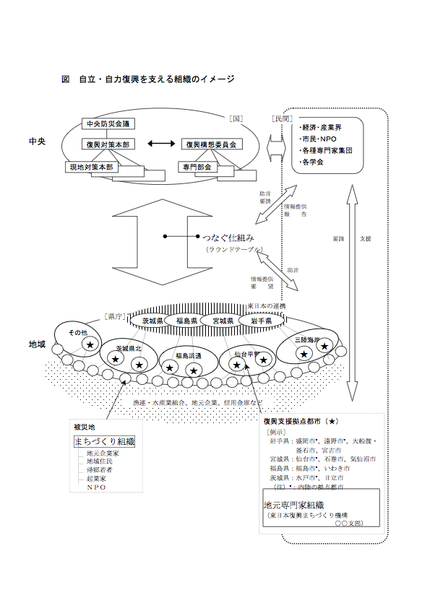

出典：「東日本大震災／復興についての緊急提案｣ Team Murakami 2011.4.13
Team Murakamiメンバーは
村上處直 防災都市計画研究所 会長（顧問）
土井幸平 元大阪市立大学教授／前大東文化大学環境創造学部長
西田 穣 地域計画研究所／ふるさと回帰総合政策研究所
吉川忠寛 防災都市計画研究所所長
佐藤賢一 日本地域開発センター（大船渡出身・ふるさと大使）
若井康彦 民主党衆議院議員

8. 大都市圏の課題（首都圏の経験）

【問題提起】
東日本大震災は、東京および首都圏にも大きな影響を及ぼしました。帰宅難民の問題や計画節電などは、大規模な社会実験ともいえるものでしたが、その経験を来たるべき大都市圏の大災害に生かしていくことが求められています。
大都市圏における大規模災害については、「想定すると生活できなくなるので想定しない」という傾向にあります。特に東日本大震災後は、津波被害が強調される傾向にありますが、首都圏あるいは大都市圏においては、阪神・淡路大震災の直下型地震の経験も重要であり、いずれのケースも想定して、備えることが重要です。
① 大量の帰宅難民
首都圏の自治体は帰宅困難者に対して、庁舎や高校などの学校を開放し、受入れに努めました。大規模ターミナルでは大量の滞留者が発生し問題となりました。東京都内では都と区市が働きかけ、駅周辺の事業者等で構成する帰宅困難者対策協議会をターミナル８駅（新宿、北千住、品川、池袋、上野、渋谷、蒲田、八王子）で設立することになりました。
デパート等集客施設でも、滞留者対策が課題になっています。一方、ディズニーランドなど、避難呼びかけや滞留者対策を迅速に実施し、今後の教訓とされる施設もありました。
② 電力関係課題
東京電力における計画停電は、計画停電の必要性、地域割、広報のあり方など、さまざまな課題を残しました。また、家庭や事業所の節電も後に考えると社会実験的要素もあったと考えられます。
③ 物資パニック
ガソリンの供給不足は首都圏でも深刻な問題となりました。また、食料などの生活物資の買い占めも発生し、オイルショック時の経験が風化してしまった感もあります。物資の供給力（供給量）と個々人の意識の問題、双方の検証が求められます。

【処方箋－１】密集市街地の防災性を強化する
阪神・淡路大震災では、早朝の発生でもあり、地震による死者の約９割が建築物の倒壊や家具の転倒によるものでした。同時多発的に300件近い火災も起こり、神戸市住吉区、長田区などの密集市街地で大火が起き、約70haが焼失しました。
まず“生き残る”事が震災対策の最も重要な柱ですが、そのためには地震時の建物や家具の倒壊を“自己責任”で防ぐ事が要となります。大都市には耐震性能が低い既存の建物が大量に残されていると共に、老朽化した住宅が密集している地区（木造密集市街地）が少なくなく、市街地大火防止もなかなか改善できないことが緊急課題です。
これらの地区の改善は、地域の住民が参加し、自らの地域の危険性を理解する事から始め、個別の建替えや建物の共同化などを進めて行く息の長いプロジェクトとなります。そのため、ノウハウを持つ専門家を同一地区に長期的に派遣できる仕組みが必要で、地域住民を主体に、コンサルタント・建築家などが加わった「まちづくりＮＰＯ」の育成が望まれます。

【処方箋－２】住宅の耐震強化をすすめる
個別機器の地震時の消化対策が進み、市街地大火の原因も建物の崩壊が大きな要因になっています。阪神・淡路大震災後、建築基準法が改正され新耐震基準が導入されましたが、建築基準法は既存住宅に遡って適用されない（既存不適格問題）ため、1981年５月以前の建物は耐震性が不足している可能性があります。国土交通省の発表では、全国の住宅総数約4,950万戸のうち約1,050万戸（約21％）が耐震性に問題がある（2008年現在）とされ、「2015年 耐震化率90％」を目標にしていますが、03年～08年の５年でわずか４％しか耐震化率が高まらなかった事を考えると、達成は極めて困難です。
耐震診断・耐震改修に対する助成・融資、税制上の優遇などがありますが、診断対象に建築基準法への適合性（竣工検査を受けている事、接道している事、違法改築がなされていない事など）を問う自治体がまだ多く、補強が必要な古い建物ほど門前払いになるケースも少なくありません。また、新基準に適合するまで補強することは大きな資金を要しますし、どの程度補強すべきかがはっきりしないという問題もあります。その結果、融資を受けにくい高齢者などを中心に、資金的な問題や悪質リフォーム事件などに象徴される工事への不信などを理由に二の足を踏む人達が多く、診断をしても必ずしも改修につながらないケースも少なくありません、まず、寝室や日常生活の場だけ補強（一室耐震）するなどの、現実的な対応を急ぐべきでしょう。

資料 ― 住宅の耐震化の進捗状況（国土交通省）
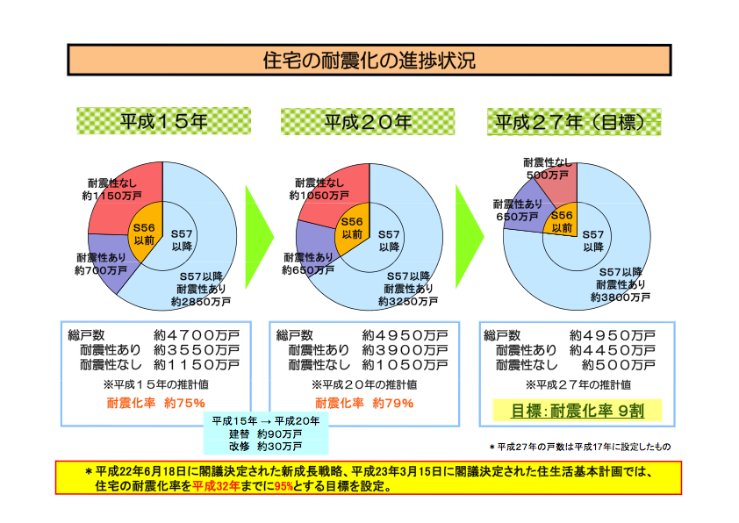

【処方箋－３】帰宅難民を出さないパッケージメニューをつくる
仕事中あるいは買い物、旅行途中などで地震等の災害にあった場合には、基本的にはその場所の安全を確認した後は、むやみに動かないことです。被災状況によっては、鉄道、道路、橋りょうなどが破壊され、交通機関・移動手段が絶たれることを想定する必要があります。無理して移動したり帰宅しようとすると、大量の人が移動することになり、転倒、交通事故などの二次災害が予想されます。働く場で被災した場合には雇用主が、買い物客であればその店が、学生であれば学校が、まずそれらの人々の安全を確保することです。そのために建物の耐震性および、防火、消火体制を確保することはもちろん、避難・誘導なども行うことは当然です。発災を想定しての従業員・職員の避難誘導、消火等訓練が重要となります。
また、自治体が用意している避難所は、基本的にはその地域の居住者を前提に計画されており、移動者の数は想定されていません。避難所をあてにしての移動はしないことです。
家族の安否が気になりますが、事前に家族間で避難の方法、場所などをあらかじめ決めておくなどあわてないことです。
帰宅困難者に対しては、水や非常食、毛布、トイレットペーパーなどの非常用品について企業や駅などは最低限の備蓄が必要です。万が一、移動を余儀なくされた人々に対しては、コンビニ、ガソリンスタンド等、人が立ち寄ることが可能な場所について、自治体があらかじめ協定を結び、利用が可能となるようにしておくことです。避難所以外の公共機関は、それぞれに機能に応じてどのような利用方法があり、備蓄が可能か事前に計画を立てておくべきです。

【処方箋－４】パニックを起こさない様に事前学習する
阪神・淡路大震災では、従来から居住環境の改善に地域ぐるみで取り組んでいた「真野地区（長田区）」で、被災後の対応、復興のまちづくりへ取り組みがスムーズに進み、先進的な事例になりました。
東京都はこの経験に学び、大都市の復興には行政の能力に限界があるので、平時から被災後の復興について考える地域組織をつくり、復興まちづくり計画を提案してもらう「地域力をベースにした地域協働復興」という考え方を取り入れ、意欲ある地域を優先して組織づくりを進め、そのための専門家派遣や「震災復興訓練」を実施しています。

資料 ― 「地域協働型の震災復興模擬訓練」（東京都）

ガイダンス（基礎学習）
↓
第１回 まちを歩いて震災被害をイメージする（まち歩き）
↓
第２回 避難拠点から復興に取り組み始める（避難所生活）
↓
第３回 応急の住まいや暮らしを確保する（仮設市街地の計画）
↓
第４回 まちの復興計画づくり

資料 ― 東京都木造住宅密集地域整備事業（災害に強いまちづくり）
木造住宅密集地域は、山手線外周部を中心に、広範に分布しています。こうした地域は、戦後の復興期から高度経済成長期における、都内への急激な人口集中によって形成された地域が多く、道路等の都市基盤施設の整備が十分に行われないまま、敷地の細分化、建物の高密化が進み、防災上・住環境上の問題を抱えています。このため、都は、震災時の甚大な被害が想定される地域を中心に防災対策を推進しています。
［東京都木造住宅密集地域整備事業内容］
・道路、公園等の公共施設整備
・老朽建築物等の建替促進：老朽建築物等を良質な賃貸住宅や共同住宅等に建て替える場合に費用の一部を助成
・コンサルタント派遣などの建替え支援
・対象地区：17区 47地区 約2,100ha（2012年４月１日現在）

資料 ― 東京都「震災復興の進め方」（事前復興まちづくり）

避難生活期からの地域ごとの復興体制づくり

9. 生活再建・住宅再建と地域経済、雇用

【問題提起】
東日本大震災では、生活再建・住宅再建が地域経済や雇用と密接不可分の課題として改めて認識されています。それは、被災地は第一次産業、第二次産業が多く、労働・雇用の場と生活の場とは密接な関係を持っていたからです。住宅再建はしたがって、労働・雇用の場の再建と合わせて議論されることが必要になっています。
① 東北地方の産業構造と分断
東北地方、とりわけ岩手、宮城、福島の３県は、水産業と農業、およびその関連産業（水産加工、卸売業、倉庫業）が中核を担っていました。そして近年は、自動車部品などの関連産業の進展が著しかったところです。すなわち、自動車と家電エレクトロニクス等のサプライチェーン（供給網）として、重要な役割を担っていました。
② 被害の特徴
今回の災害は、水産業と農業、およびその関連産業が大津波の被害を受けるとともに、漁港や加工工場地域の地盤沈下もともなって、再建を困難なものにしています。サプライチェーンの分断も全国に影響を及ぼしました。

【処方箋－１】サプライチェーンの分断を前提に社会システムを構築する
高度に分業化され、そのサプライチェーンの全てが稼働することを前提に生産システムが出来上がっている現代の産業は、災害によってその一部が分断されると機能麻痺に陥ってしまいます。東日本大震災ではまさにこのことが露呈しました。
企業の統合、系列化を通じて形成されてきた現代の経済社会システムが災害に対して脆弱なものとなってしまっていたことは否定できません。サプライチェーンが分断されることを想定して、そこに依存しすぎない、経済社会システムを構築していくべきです。
例えばサプライチェーンの最先端を担っているのは地域の中小企業です。中小企業は地域経済を担い、地域の雇用の受け皿となる地域の有力な「市民」と言えます。しかし、サプライチェーンが分断される中、中小規模の企業では災害時に対応できることは限られています。中小企業を孤立させることなく地域のネットワークの中で協力関係を築いていくことが重要です。それによって地域内で、さらには他地域との間で相互に支援を行うことが可能になります。
そして何より、分散型の地域的な流通の重要性が改めて指摘されます。全国的なサプライチェーンのような集中型の広域流通から可能な限り自立した地域をつくっていかなければなりません。

【処方箋－２】分散型・独立型の地域を基盤に持つ商工業を大事にする
サプライチェーンが分断されることを考えれば、集中化された広域的な流通システムへの依存を減らし、地域ごとに基盤を持つ産業を大事にしていかなければなりません。
小売業を例として考えると、東日本大震災による影響が特に大きかったのがコンビニエンスストアです。高度な機能分担と統合を基礎とするコンビニ型のサプライチェーンは、どこか１か所でもひびが入り機能不全に陥ると全体がストップしてしまいます。これに対して被災後も比較的営業を続けることができたのが独立小売店やフランチャイズ化されていない個人商店でした。そういった地域の商店は、例えば日ごろから市場の業者とつながりがあったり、自前でトラックを持っているなど、被災下でもその機能を維持するパワーを持っていたといえます。
こういった事例を考えればまちの小さなお店や商店街のような日々の暮らしを支える地域商業は大変重要です。地域の中で小回りの利く商業をつくっていくことは、買い物難民のような問題への対策にもつながります。また、生協のような、消費者自身の連帯や地域とのつながりを生み出す取り組みにも改めて注目するべきです。
他方では、６次産業化といわれるような地域資源の高付加価値化や進出企業を地域に定着させる「地域化」といった取り組みによって、地域を支える産業をつくっていくことも大切です。地域に基盤を持つ分散型、独立型の商工業を大事にしていくことが災害に強いまちづくりにもつながります。

【問題提起】
③ 雇用問題
東日本大震災では、サプライチェーンの中断による生産活動停滞が大きく雇用に影響するとともに、漁港や漁船、加工施設の甚大な被害、農業の塩害、放射能汚染などによって、第一次産業の雇用にも深刻な影響を及ぼしています。

【処方箋－３】キャッシュ・フォー・ワーク（ＣＦＷ）を取り入れる
東日本大震災の復興プロセスの中では多面、多様な課題が存在しますが、そのなかでも急がれるのが地域経済の復興です。特に若い世代が被災した地域で暮らしていくためにも産業の復興、雇用の創出が欠かせません。
そのとき、鍵となりうるもののひとつが「キャッシュ・フォー・ワーク（ＣＦＷ）」の概念です。これは被災者を復興事業に雇用し賃金を支払うことで、被災地の円滑な経済復興と被災者の自立支援につなげる手法です。単なる金銭的な支援と異なり、ＣＦＷは被災により仕事を失った人たちに誇りや生きがい、希望を与えるものです。そして、地域で働くということは、労働によって新たな価値が生産されることでもあるのです。ＣＦＷのような仕組みをひとつのきっかけにしながら、地域でお金が回る仕組みをつくっていくことが必要です。
ただし、ＣＦＷの実施に当たっては慎重な設計を要する点も多くあります。たとえば肉体労働に限らず幅広い職種をＣＦＷの対象に含めること、賃金水準を適切なものとし地域での産業の復興を阻害しないようにすること、再生した地域の産業へと橋渡しできるような縮小、撤退の出口戦略を持つことなどです。
また、第２部で指摘されているように、こうした取り組みが性別役割の固定化を招くようなことがあってはなりません。東日本大震災では、ガレキのかたづけに日当がついても、避難所の生活を担う炊き出しなどには対価が支払われることもなく、多くの避難所でその役割を割り振られた女性に、重い負担がかかっていました。もちろん、単純に無償労働を有償にすればいいということではなく、避難所の運営をはじめそれぞれの段階で、女性など多様な主体の参画を進めることがあわせて必要です。

資料 ― がんばろう福島！“絆”づくり応援事業
福島県では、いわゆる緊急雇用として「がんばろう福島！“絆”づくり応援事業」を実施しています。このプロジェクトは被災者や仮設住宅などのコミュニティ支援などに失業者を雇用して従事してもらうという事業で、県内６地域で2011年度にあわせて2,000人（フルタイム換算）の雇用創出を計画し、4,846人（パート含む）の雇用を生み出しました。業務内容は避難所の支援業務、行政窓口業務、災害ＦＭの運営やＤＪ、イベントスタッフなどです。この取り組みでは、被災者の雇用のマネジメントをはじめとする事務を、各地域ごとに人材派遣会社に委託し、そのノウハウを活用しています。それによって自治体は労務管理の負担を負うことなく雇用創出に取り組むことができます。また、実際の被災者支援の業務については支援を行っているＮＰＯなどが企画・アドバイスを行っています。人材派遣会社、ＮＰＯとの協働によって被災地における雇用を実際にしかも具体的に創出する取り組みであり、ＣＦＷ推進のための政策モデルのひとつと言えます。
ここでは、自治体が関与した形でのＣＦＷを紹介しましたが、雇用の確保という自治体の公的責任からいえば十分とはいえませんし、ＣＦＷという枠組みはそういった期待に完全に応えうるものではありません。しかし、東日本大震災では自治体による取り組み以外にも地域で自然発生的に立ち上がったものや外部から支援するＮＰＯによるものなど、ＣＦＷと呼べる多様な取り組みがありました。災害被災地における雇用の問題を考える上で示唆に富むものといえそうです。

【処方箋－４】パーソナルサポートを行う
東日本大震災の被災地で求人を行っても意外と人が集まらないと言ったような話が聞かれます。復旧関連の土木・建設業といった仕事は豊富にあるものの、水産加工業のような震災前の職種を希望する人が多いことや、条件が合わないことなどによるミスマッチがその背景として指摘されています。こうした状況に対応するために、まずは面接会や相談会の回数を増やしたり、相談窓口を多く開設するなど、マッチングのための機会を幅広く設けることが必要になります。また、被災者の様々な希望に対応するためにも、職業訓練のメニューと量を増やし多様な訓練を実施していくことが求められます。
そして言うまでもなく、被災者一人ひとりの事情は様々であり、一様に求人の網をかけたところで、その条件にあう人は限られてしまいます。実際の働き口に行きつくまでに様々な障壁を抱える被災者の人たちに、それぞれの状況に合わせて相談、支援を行っていくことが必要です。そのためには伴走型支援、パーソナルサポートの体制を可能な限り充実させていくことが重要です。これは単に就労を支援するというだけにとどまりません。生活費や住居の確保、多重債務や心の問題など被災者の抱えている問題は多様であり、それぞれに異なっています。個々の被災者に寄り添いながらきめの細かい支援を続けていく必要があります。
また被災下では、とりわけ女性に家庭内でのケア労働の負担が重くのしかかります。生活と仕事が両立できるような柔軟なシフトを企業などでも配慮する必要が出てきます。また保育の場を確保するなど、女性が働きやすい場をつくりだす努力も重要です（第２部8.参照）。

【処方箋－５】復興予算を地域で使う
東日本大震災からの復興予算は10年間で23兆円に上るといわれます。こういった復興予算の大半は、膨大な規模の公共事業に注ぎ込まれることが容易に想像されます。その結果、土木建設業において予想されるバブル的な賑わいを、多様な地域の産業や雇用にいかにつなげていくかが復興の課題のひとつです。近年、入札資格審査で次世代育成支援や男女共同参画の推進などを点数に加算する試みが取り組まれています。また、中越地震の際には復興基金が設けられ、復旧・復興対策として本来行政が行うべきもの以外でも被災者の生活再建や地域の再生に必要な事業に対して助成が行われました。こうした取り組みによって、復興に向けた公共投資が、一部の人たちだけを潤すのではなく、女性や高齢者など地域の多様な人たちが遍くその恩恵を受け、本当の意味での地域経済の復興につながるようにすることが望まれます。

資料 ― 雇用のミスマッチ
東日本大震災の被災地では、震災後１年以上が経っても、多くの人が職を失ったままの状態でいます。しかし、その一方で求人数は増加しており、有効求人倍率は１を超えるまでに回復しているのです。
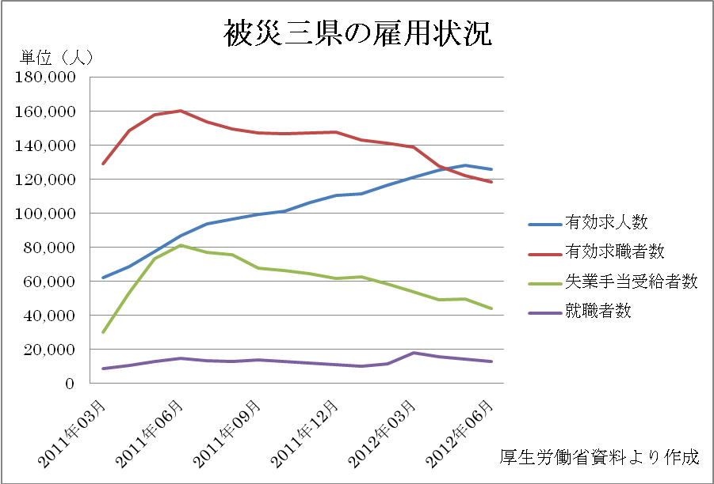
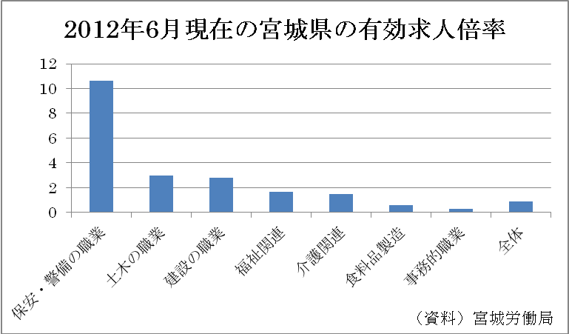
このような状況を説明するのが、「雇用のミスマッチ」です。復旧・復興のための警備や建設、土木といった職種で多くの求人が発生している一方で、水産加工業のような多くの人が希望する震災前についていた職種では、求人が少ないままの状態です。本当の意味で地域経済の復興につながり、雇用の受け皿となるような産業の復興が不可欠です。

【問題提起】
④ 漁港、加工施設等の復興
被災地では、防波堤や岸壁の損壊等により、漁港での水揚げや漁船の係留等の機能が喪失しました。さらに沿岸部では、地盤沈下による浸水被害が発生し、漁港内の水産加工団地、冷蔵・冷凍庫等の流通・加工施設にも大きな被害が発生しました。地盤沈下に対応した水産加工場用地など漁港施設の嵩上げや、排水対策が重要な課題となっています。水産加工場用地等漁港施設の復興が今後の地域経済、雇用の鍵になると言っても過言ではありません。

【処方箋－６】地域の核となる産業の復興を第１に考える
東日本大震災で大きな被害を受けた地域の主要な産業は漁業と水産加工業でした。この地域の主要産業の復旧・復興はとりわけ重要な課題となってきます。地盤沈下してしまった船着き場や加工場といったインフラの復興も重要ですが、何より実際に船を出し、漁を再開できるかどうかというのも大きな点です。東日本大震災では、岩手県宮古市の重茂漁協などが被害を免れた漁船の共有化（漁船シェアリング）はかって、いち早く復興に向かって動き出したことが注目を集めました。こういった地域の主要産業が素早く復興に向かって動き出すことによって地域の経済が回りだすことにつながります。
また、上記の例が漁協という協同組合という形をとった点にも注目されます。連帯や共助といった復興に欠かせない精神が協同組合にはあります。「復興特区」のようなものでやみくもに市場による復興をめざすのではなく、地域の力を協同組合のような形で結集させながら復興をめざして行くというのも一つの方法です。

【処方箋－７】復興まちづくり会社・地域ファンドをつくる
復興の柱のひとつが地域まちづくりの主体となる「復興まちづくり会社」です。様々な形態のものが考えられ、また必要となりますが、まず考えられるのは自治体の首長を代表とする、復興まちづくり事業の事業会社です。復興事業予算を地元に落とす受け皿となることにより、行政では難しい複数年次予算や迅速かつ小回りがきく対応が可能になります。漁業・農業・製造業などの生産基盤やインフラなどの復興、避難生活における介護・精神的ケア、地場産品直売所の運営などが考えられます。復興まちづくり会社の重要な役割の一つは、生産手段を奪われた被災者が自ら復旧・復興事業に携わることによって、復興するまでの間の雇用機会を確保することです。そしてそのことが自分たちの生産施設の復興を担うことにもなるのです。
地域産業を創造していく際の支援を行うようなものも考えられます。例えばマイクロ・ファイナンスともいえるような「復興ファンド」です。被災地には全国から様々な復興資金が寄せられることが想像されます。そして被災地では復興にあたって地域で様々な事業を起こす人や、また事業の再生をはかる人が出てきます。そういった「起業者」に助成や融資などを行い、また、起業・再生などに当たっての支援を行うことが考えられます。行政主導ではなく、地域の金融機関や主要企業が中心になって展開されることが望まれます。

【問題提起】
⑤ 産業復興と住宅再建
被災地の市民の多くは、市街地の商店街も含めて産業の隆盛とともに生活を営んできました。したがって生活再建は、産業復興とともに考えていかなければならない課題になっています。
そして、地震ととりわけ大津波による住宅の破壊は、高台移転か現地再建かという大きな課題を突きつけています。そのために、住民合意のあり方もまた、大きな課題となっています。
⑥ 二重住宅ローン問題
東日本大震災によって、家や工場を失った方がたくさんいます。多くの被災者は借金をして建てたのに、その返済が済まないうちに、また新しい家や工場を建てなくてはいけない。こうなると、古い借金と新しい借金の２つを抱えてしまいます。これが二重ローン問題です。

【処方箋－８】産業復興と同時に住宅再建をすすめる
生活再建と住宅再建は、産業復興と同時にすすめていかなければならない課題です。
それは第一に、産業復興は働く場の復興であって、働く場の復興があってはじめて生活再建の展望が開かれるからです。
第二に、住宅再建は働く場、生活再建の展望がなければ、高台移転にしても現地再建にしても「絵空事」になる懸念があります。かりに被災地の中に生活再建の展望を見いだせなければ、被災地とは別の地に職場と住宅を求めることになるからです。
被災地での住宅再建は、住民合意がきわめて重要です。しかし、「住民の意向調査」などは国土交通省派遣のコンサルタントに委ねられたところが多かったのが実態です。もちろん自治体職員は多忙を極め、住民合意の手続きなどに時間を割けなかったのも事実ですが、この課題においても他自治体からの派遣などの支援が求められます。
どこに住宅を再建するかは、災害公営住宅の建設もふくめて、被災者個人の意向を尊重することが基本です。どのような選択を行ったとしても、自治体、県、国の支援、法制度の整備などを迅速に行うことが求められます。

【処方箋－９】二重住宅ローン問題の解決
2011年度の第２次補正予算に、二重ローン問題の対策として774億円が計上されました（2012年度予算は計上されず）。この予算が、真に有効に使われたのかどうか、検証することが重要です。

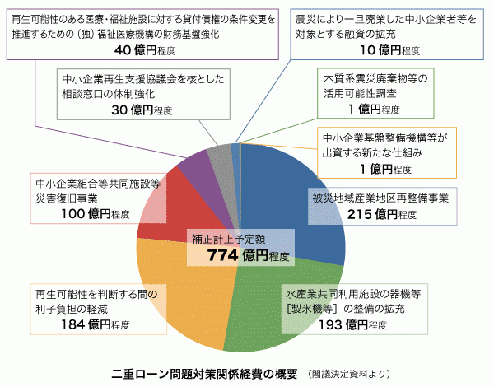

出典：財務省資料

10. 持続可能な都市・地域づくり

【問題提起】
東日本大震災における復興は、持続可能な都市構造のあり方とともに、市民自治のまちづくりであることが問われています。被災地は広域的であるために、課題は低地の都市構造、漁港・加工工場の整備のあり方、住宅の高台移転のあり方、農業の再建、過疎地の復興など、多岐にわたっています。
① 復興計画の遅れ、被災者参加の実情
岩手・宮城・福島被災３県や市町村の復興計画は、国の2011年度補正予算に間に合わせるために、急ぎ策定されたという側面もあって、被災者参加、市民参加は十分ではありません。たとえば、防潮堤の高さなどは、国と県との調整に委ねられて市町村の意見さえ反映されない恐れがあります。
今後の復興事業の具体化にあたっては、市町村が被災者、市民の意見を十分に反映させながらすすめていくことが求められています。
② モデル事業のオンパレード
国が中心となった復興事業では、モデル事業中心の事業に陥り、大手ゼネコン主体の事業ばかりとなる危険があります。復興事業の主体はあくまで市町村であり、広域的な事業に限って県が主体となるようにすすめなければなりません。
③ 人口減、高齢化の加速
今回の被災地、中でも岩手県に象徴されるように、過疎化が急速に進行していた地域が少なくありません。過去にも、中越地震時の旧山古志村（現長岡市）のような過疎地域もありましたが、今回は非常に広域に過疎化がすすんでいることに特徴があります。今後の過疎地域の復興は並大抵のものではありません。復興弱者の発生も懸念されています。

【処方箋－１】都市の自立性を高める ― 都市構造のあり方 ―
私たちはこれまで、大都市で暮らし、働くことを当たり前のようにとらえ、大都市、とりわけ東京を中心にした社会のあり方をあまりに当然視してきたのではないでしょうか。復興にあたっては大都市中心の発想から地域中心の発想へと転換するべきです。
現在、日本には1,742の基礎自治体がありますが、そのうちの８割以上が人口10万人以下の自治体です。復興の先にどのような地域をつくっていくかということを考えたとき、こういった中小規模の自治体こそ、その中心になれるようにしなければなりません。
しかし、小さな自治体にはこれまで、十分な予算や人材、知見などが投入されてきたとは言えません。まちづくりにかかわる様々な主体が、小さな自治体とつながり、支援を十分に行っていく必要があります。
そして、大都市や東京を中心としてそこに周辺として従属するのではない、地域の中小規模の都市を中心に自立した地域をいかにつくっていくのかが重要です。中小規模の自治体がそれにむけ活動できるような仕組みづくりが求められます。

【処方箋－２】被災者主体・被災者参加の復興まちづくりを進める
復興の主体は被災者自身です。復興計画の策定や事業展開にあたってはそれが明確に位置づけられるべきです。災害への備えという点からも、地域住民がまちの防災計画を十分に理解し、様々な備え、取り組みを行うことが求められます。まちの復興が「住民不在」で進められてはなりません。専門家の適切な支援を得ながら、様々な手段を通じた情報発信や合意形成の取り組みなど被災者参加によるまちづくりが求められます。また、復興計画は復興の主体たる被災地域の住民の声をまとめながら、被災地の基礎自治体が中心となって策定していくという補完性の原則が貫かれるべきです。
その際、被災者は多様であることが意識されなければなりません。高齢者や障害者など社会的に弱い立場に置かれている人々への配慮やそういった人々の声をくみ取るための仕組みも重要です。特に日本は男女共同参画の取り組みが遅いことが各種の統計からも指摘されています。復興計画や防災計画を策定する委員会などに女性委員が多く参加することや施策を進める担当部局に女性の管理職や職員を配置することなど、意思決定や諮問の場における取り組みが求められます（第２部10.、11.参照）。
さらに復興まちづくりを進めていくにあたっては、地域を離れての避難を余儀なくされている人々の声を十分に把握する必要があります。情報発信にあたってもそれらの人々の移転先の把握や情報伝達の手段を確保していかなければなりません。

【処方箋－３】海・浜・川・森・田・畑の環境を保全する
復興にあたっては、私たちに豊かな恵みを与えてくれるものとして自然を捉えなおすことが重要になってきます。コントロールする対象でもなく、その脅威をただ畏怖するのでもなく、自然とともに生きていくという考え方に立つことです。
そのためには生物多様性の回復というような方向性こそが求められます。ただしそれは、自然を手つかずのまま放置せよということではありません。日本の自然の多くは原生的な自然ではなく人が手を入れなければダメになる「里山・里海」であり「二次的な自然」です。自然にかかわり合いながらその物質循環（森－川－海の連環）の中から生まれる恵みを享受できるような、地域を再生させるべきです。
例えば住宅の復興にあたって地元産の木材を使って家をつくるなど、さまざまな地域の資源を利用することにより、地域再生を進めることが望まれます。さらに、そのために伐採した針葉樹のあとには、針葉樹だけではなく広葉樹も植えるようにします。そうすることによって、木材生産に偏った針葉樹一辺倒の森づくりから生物多様性の豊かな森づくりをめざすことができます。
また、地域づくりにおいても自然環境や景観に配慮したまちづくりを進めるべきです。ふるさとの風景ともいえるような景観の再生を通じて、グリーン・ツーリズムの振興にも貢献できます。

【処方箋－４】過疎地域を支援する
被災地において過疎化が急速に進行してきた地域には、集落の維持を含めた特別な支援が求められます。
過疎地域においては、まず集落に残っている人々の生活を支援することが最も重要です。都市部においては中学校区を１つのコミュニティ（人口、おおむね20,000人）として考える必要がありますが、過疎地域については１つの集落を単位に考え、特に高齢世帯の総合支援体制を強化することが必要です。
過疎地域の活性化は、１つの市町村だけではなく、周辺の市町村との相互連携の中で地域資源や人材の発掘、資源の活用のあり方などを考えていく必要があります。１つのモデル的な政策として、県とも連携した「空き家活用」のさまざまな事例があります。
これは、過疎地域と都市部との連携として、都市部からの移住や二地域居住の促進にも活用されています。被災地域の過疎地域においても、すでに取り組まれている課題であると思われますが、より広域的なネットワークとして、これまで以上に県が果たすべき役割が期待されます。

